Andreea Oprea

Andreea.oprea99@e-uvt.ro

Universitatea de Vest Timisoara

Informatica Romana   
Anul II

Sg.2

Gestionarea unui magazin alimentar

Proiect baze de date

Cuprins

1. Descrierea pe scurt a activitatii pentru care se realizeaza proiectul

2. Identificarea dependentelor functionale si aducerea schemei bazei de date cel putin in forma normala BCNF utilizand normalizarea (unde este cazul)

3. Crearea diagramei entitate - relatie (ERD)/diagramei de tabele corespunzatoare datelor aferente actiunii modelate

4. Definirea tabelelor (minum 4-5): exemplificare de comenzi de creare, modificare a structurii, stergere, redenumire, trunchiere, dupa caz

5. [1p] Confirmarea existentei tabelelor create prin interogarea vederilor din dictionarul datelor; vizualizarea structurii acestora si a constrangerilor aferente

6. [1p] Definirea de obiecte ale bazei de date, altele decat tabele: vederi, secvente, sinonime, indecsi; creare, modificare/stergere, dupa caz a obiectelor; confirmarea existentei/inexistentei obiectelor in dictionarul datelor

7. [1p] Exemplificare de comenzi de prelucrare asupra datelor: adaugare, modificare, stergere, imbinare (merge), selectie

8. [2p] Selectia datelor (minim 5 interogari complexe ce pot fi incluse si in definitia unor viewuri), suplimentar, pentru cei care vor sa isi imbunatateasca nota de la primul test (corespunzator autoevaluarii) ce contin conditii/clauze complexe, inclusiv din laboratorul 13.

1. **Descrierea pe scurt a activitatii pentru care se realizeaza proiectul**

In acest proiect am dorit sa reliefez importanta unei baze de date intr-un magazin alimentar. Consider ca prin baza de date create este mult mai usor de tinut evidenta comenzilor, cumparatorilor, produselor existente in magazine, produselor de care este nevoie si distribuitorilor.

Folosind interogari simple SQL, putem afla intr-un mod util si eficient lipsurile din magazin, datoriile, starea comenzilor etc.

1. **Identificarea dependentelor functionale si aducerea schemei bazei de date cel putin in forma normala BCNF utilizand normalizarea (unde este cazul)**

Un cumparator poate sa plaseze mai multe comenzi.

O comanda poate contine mai multe produse.

Fiecare comanda e unica.

Mai multe produse pot fi furnizate de acelasi distribuitor.

1. **Crearea diagramei entitate - relatie (ERD)**

**COMENZI**

id_comanda

data

*id*

plata

detalii

**CUMPARATORI**

*id*

numec

adresac

telefon

datoriec

1

∞

∞

∞

**DISTRIBUITORI**

id_dist

numed

*ret_*plata

adresa

**PRODUSE**

id_prod

pret

*tva*

detalii_prod

id_dist

1

∞

O relație many-to-many este împărțită într-o pereche de relații one-to-many.

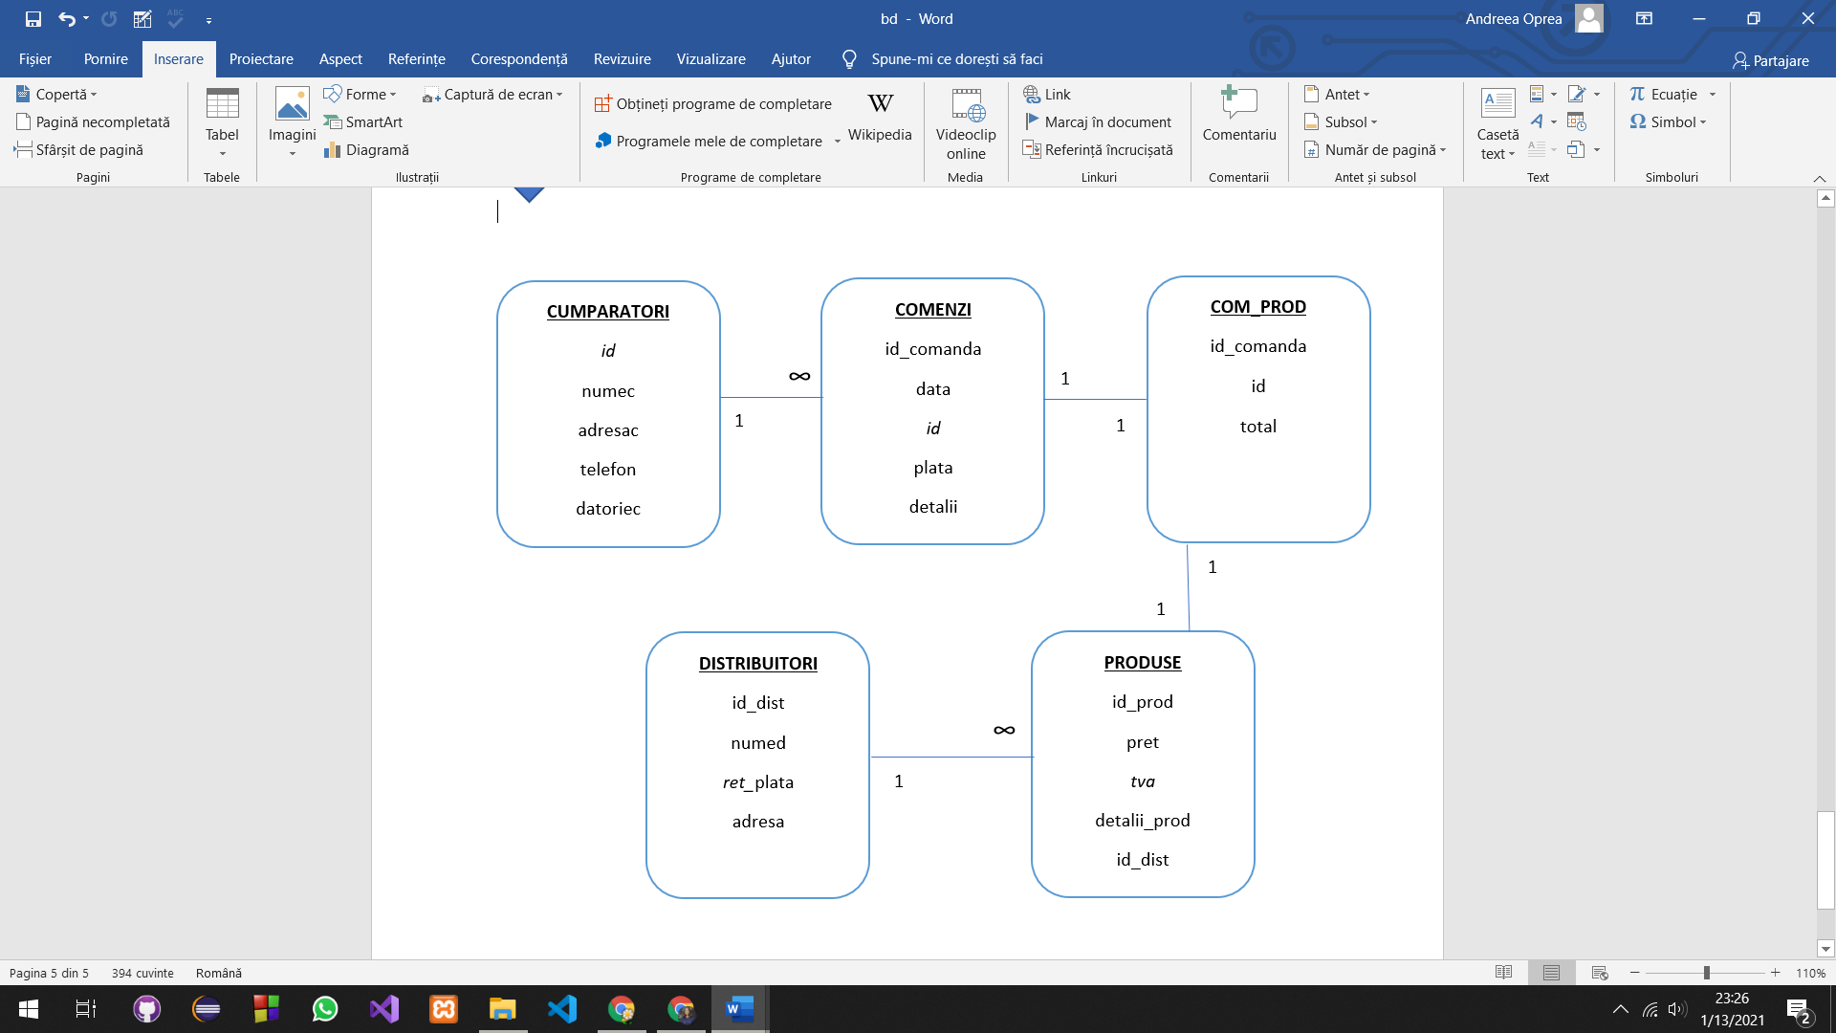

1. **Definirea tabelelor**

* **Crearea tabelei CUMPARATORI**

CREATE TABLE CUMPARATORI(

id NUMBER PRIMARY KEY,

numec VARCHAR2(50) NOT NULL,

adresac VARCHAR2(120) NULL,

telefonct VARCHAR2(15) NOT NULL,

datoriec INTEGER NULL);

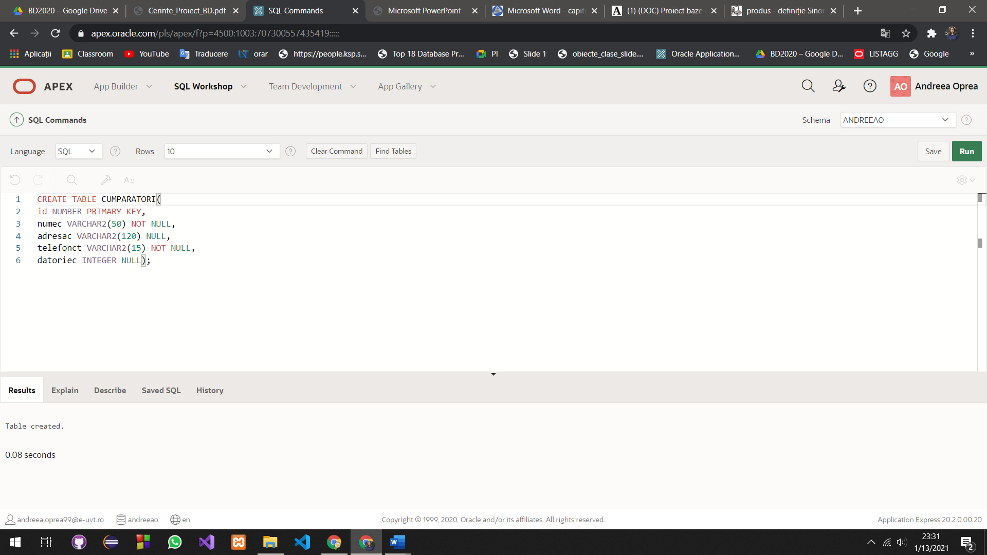

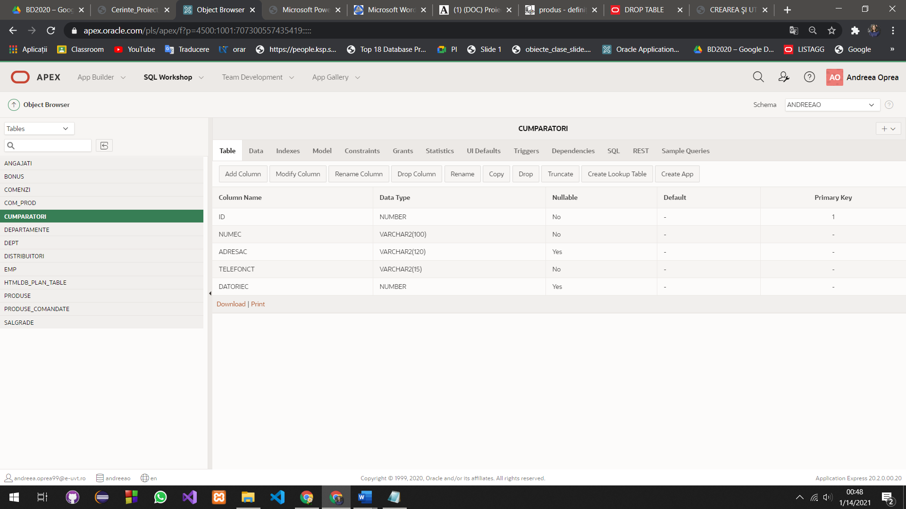

* **Crearea tabelei COMENZI**

CREATE TABLE COMENZI(

id_comanda INTEGER  NOT NULL PRIMARY KEY,

data_comanda DATE NOT NULL,

detalii VARCHAR2(30) NOT NULL,

plata VARCHAR2(30) NOT NULL,

id NUMBER REFERENCES CUMPARATORI(id));

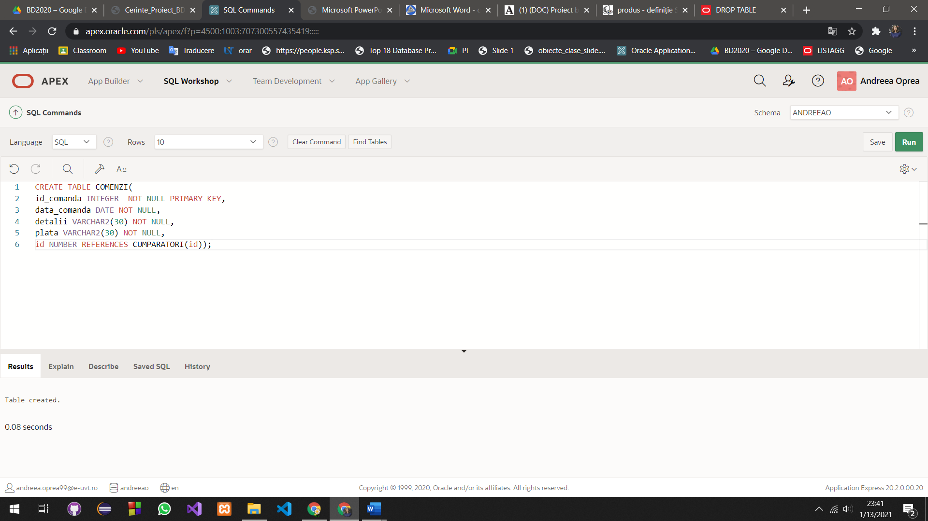

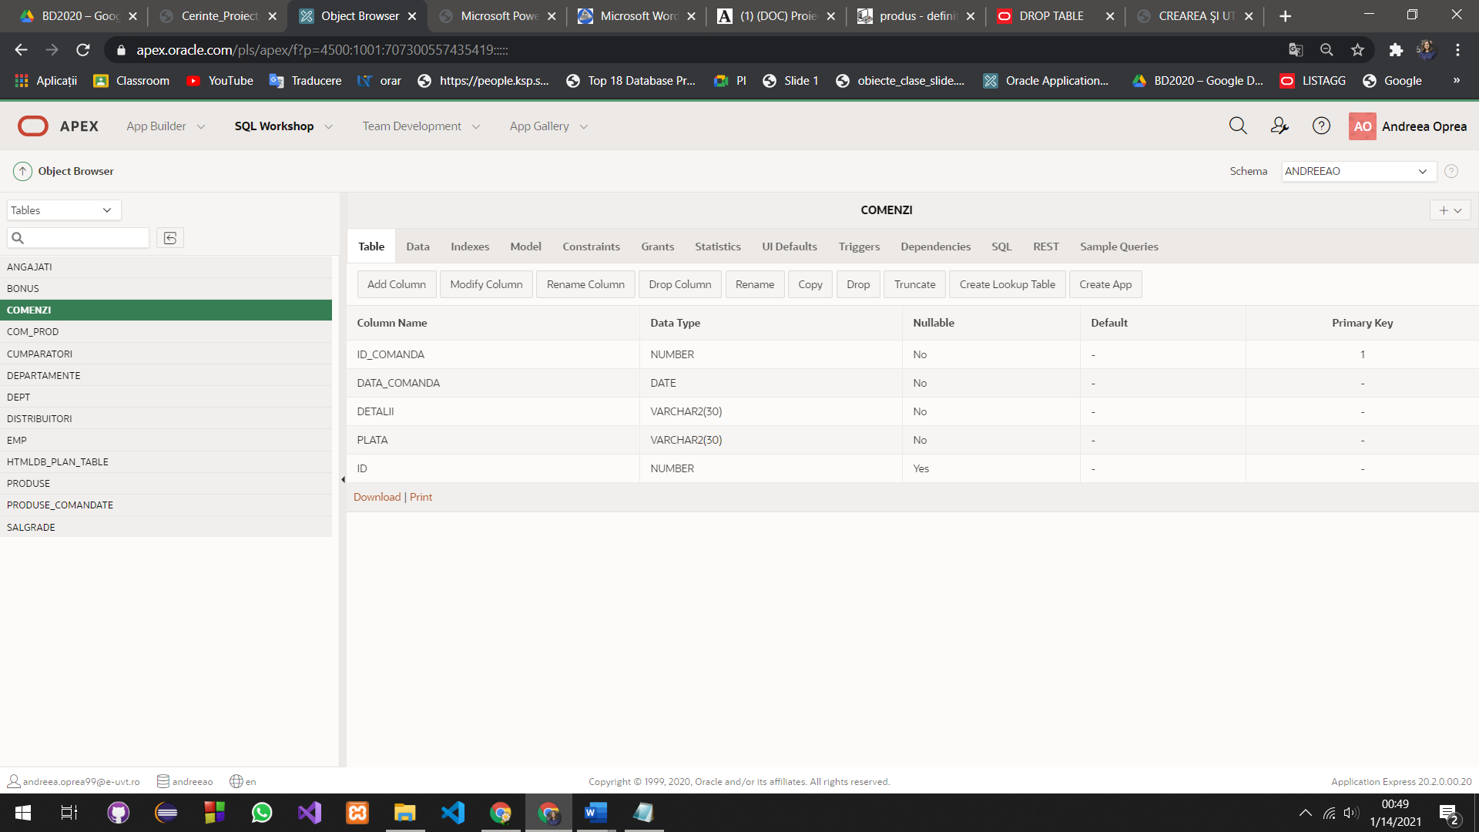

* **Crearea tabelei DISTRIBUITORI**

CREATE TABLE DISTRIBUITORI(

id_dist NUMBER PRIMARY KEY,

numed VARCHAR2(120) NOT NULL,

adresad VARCHAR2(200),

rest_plata NUMBER);

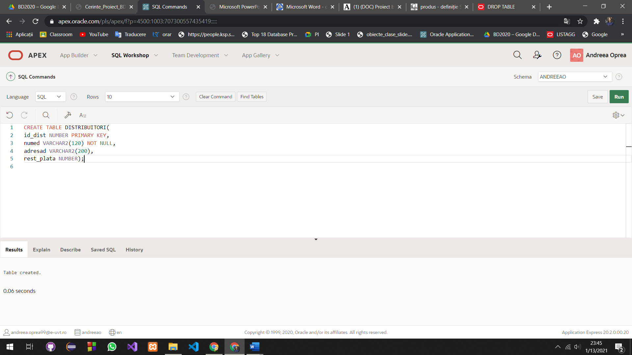

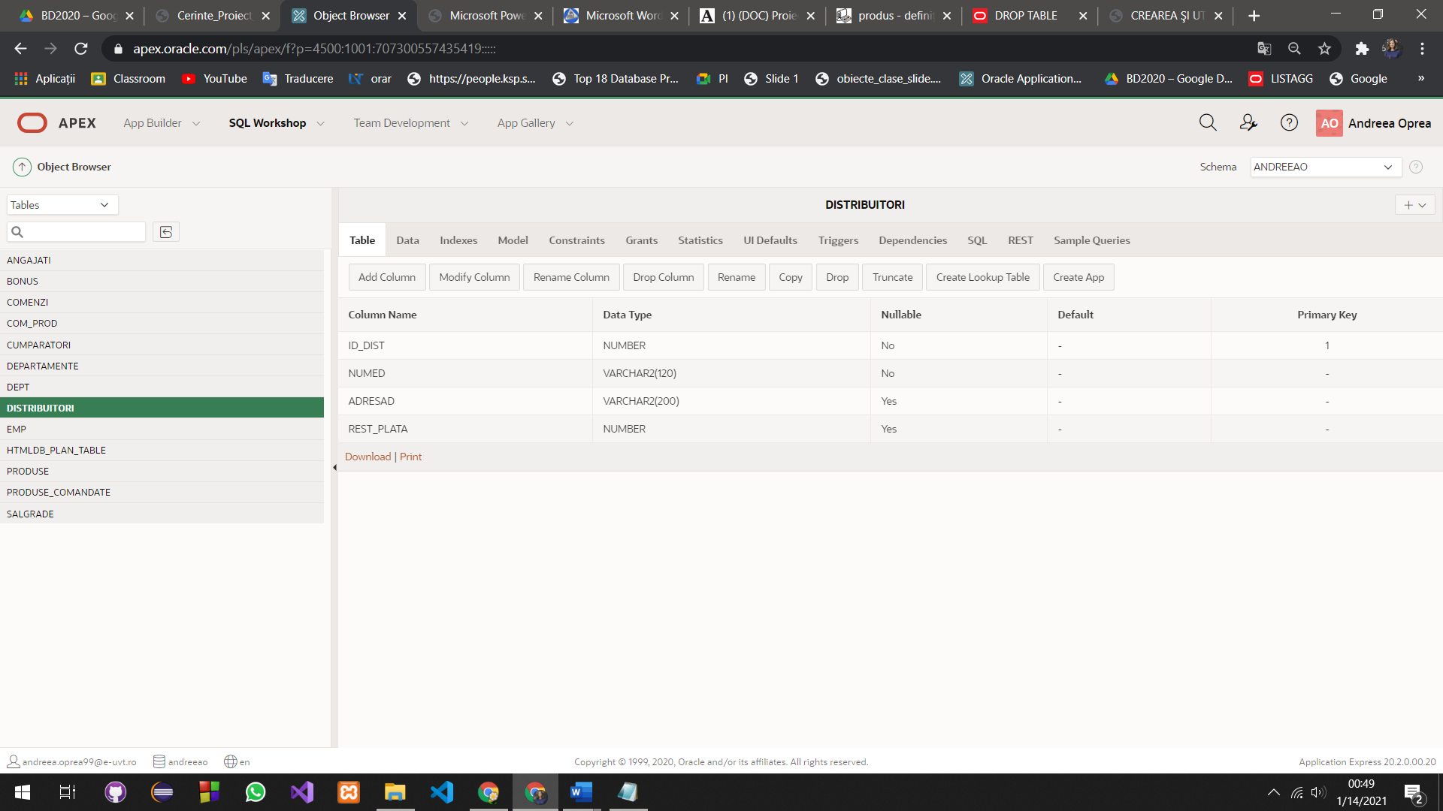

* **Crearea tabelei PRODUSE**

CREATE TABLE PRODUSE(

id_prod INTEGER  NOT NULL PRIMARY KEY,

detalii_prod  VARCHAR2(200) NULL,

pret NUMBER NOT NULL,

tva NUMBER NULL,

id_dist NUMBER REFERENCES DISTRIBUITORI(id_dist));

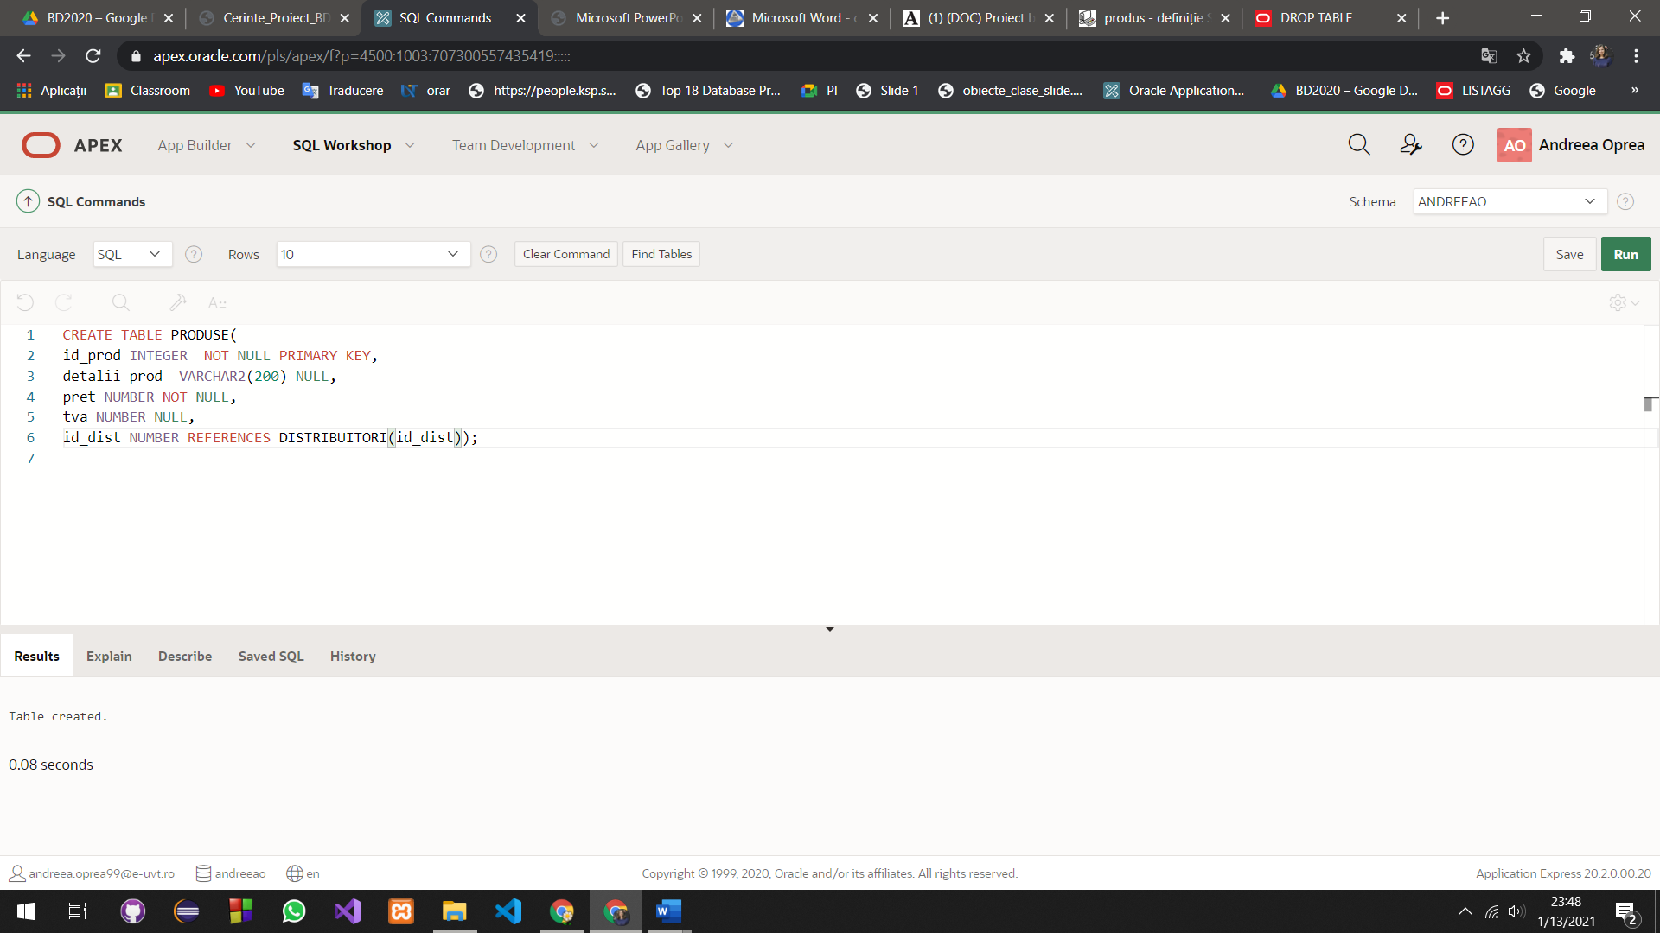

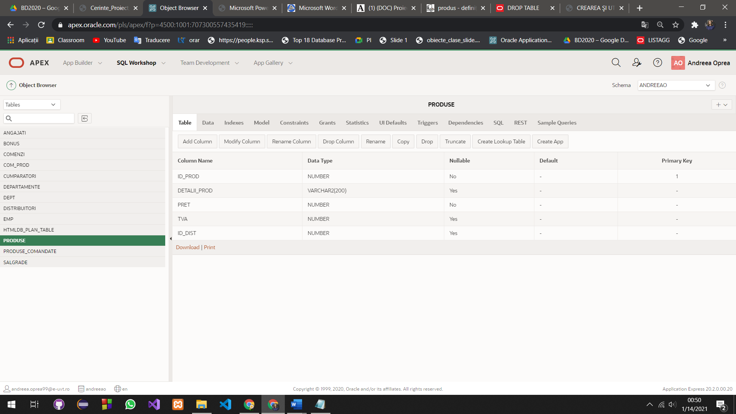

* **Crearea tabelei COM_PROD**

CREATE TABLE COM_PROD(

id_comanda NUMBER  NOT NULL ,

total NUMBER  NOT NULL,

id_prod NUMBER NOT NULL,

CONSTRAINT fk_comenzi_prod  FOREIGN KEY (id_prod) REFERENCES PRODUSE(id_prod),

CONSTRAINT fk_comenzi_p2 FOREIGN KEY (id_comanda)  REFERENCES COMENZI(id_comanda) );

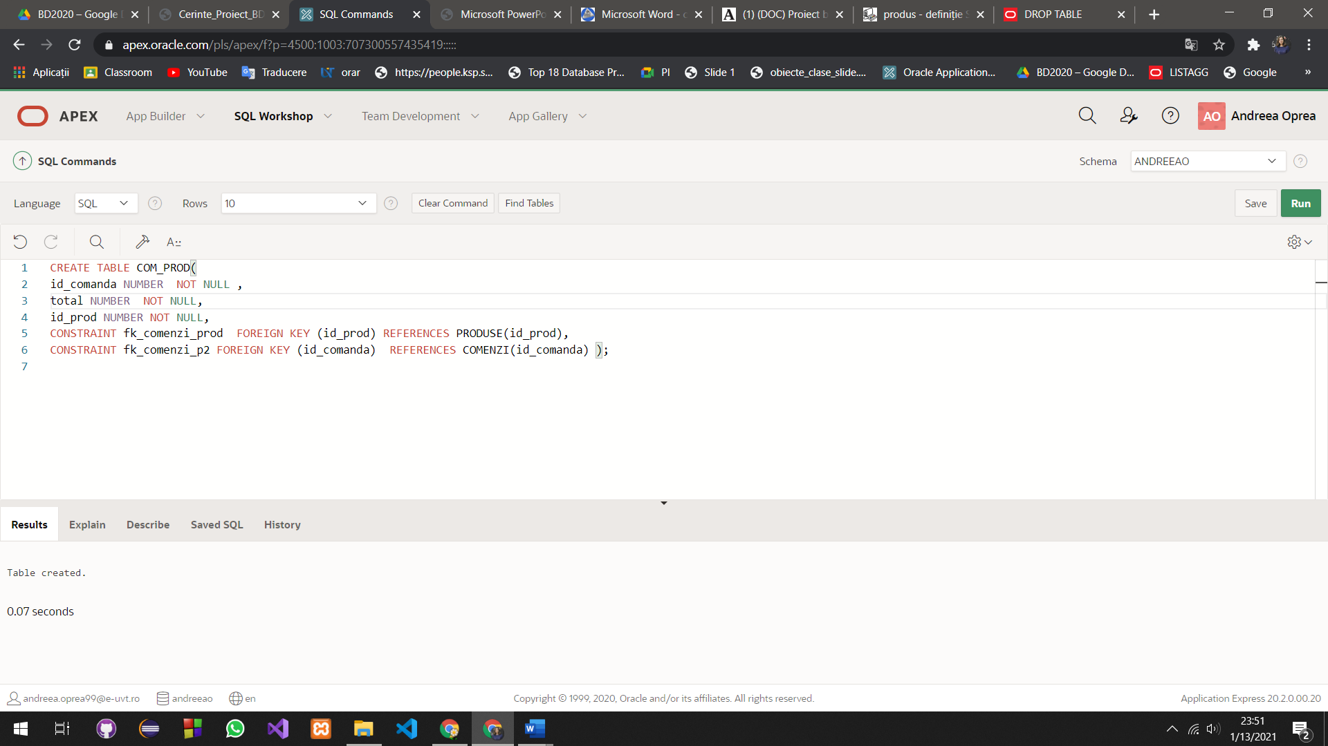

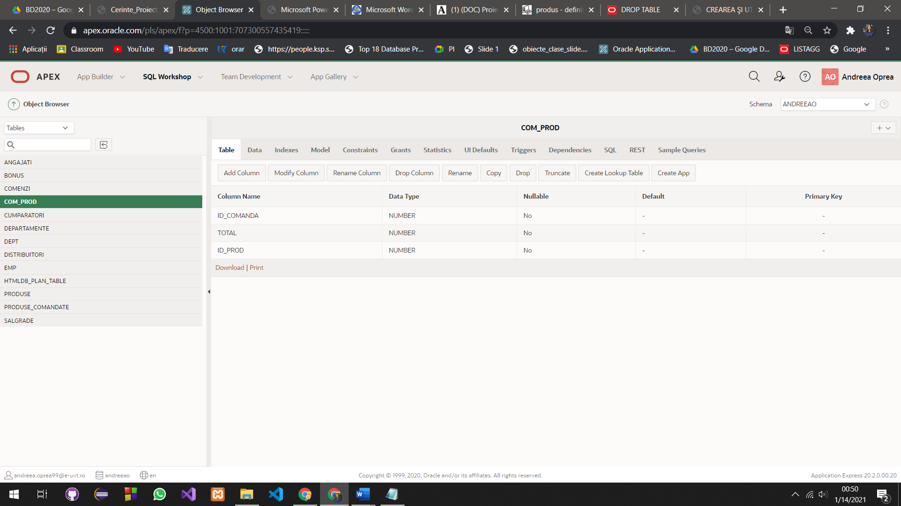

* **Inserari in tabela CUMPARATORI**

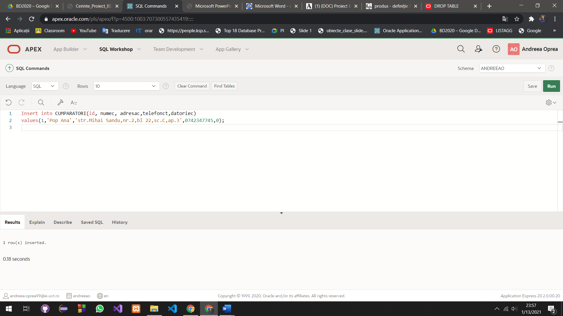

Insert into CUMPARATORI(id, numec, adresac,telefonct,datoriec)

values(1,'Pop Ana','str.Mihai Sandu,nr.2,bl 22,sc.C,ap.3',0742347745,0);

Insert into CUMPARATORI(id, numec, adresac,telefonct,datoriec)

values(2,'Popescu Amal','str.Ioan,nr.2,bl 24,sc.C,ap.4',0742347445,120);

Insert into CUMPARATORI(id, numec, adresac,telefonct,datoriec)

values(3,'Ion Ion','str.Stanciu,nr.2,bl 24,sc.C,ap.4',0742378905,100);

Insert into CUMPARATORI(id, numec, adresac,telefonct,datoriec)

values(4,'Barbu Andrei','str.Roze,nr.3,bl 23,sc.D,ap.23',0710978905,0);

Insert into CUMPARATORI(id, numec, adresac,telefonct,datoriec)

values(5,'Matei Filip','str.Florilor,nr.12',0710234905,150);

* **Inserari in tabela DISTRIBUITORI**

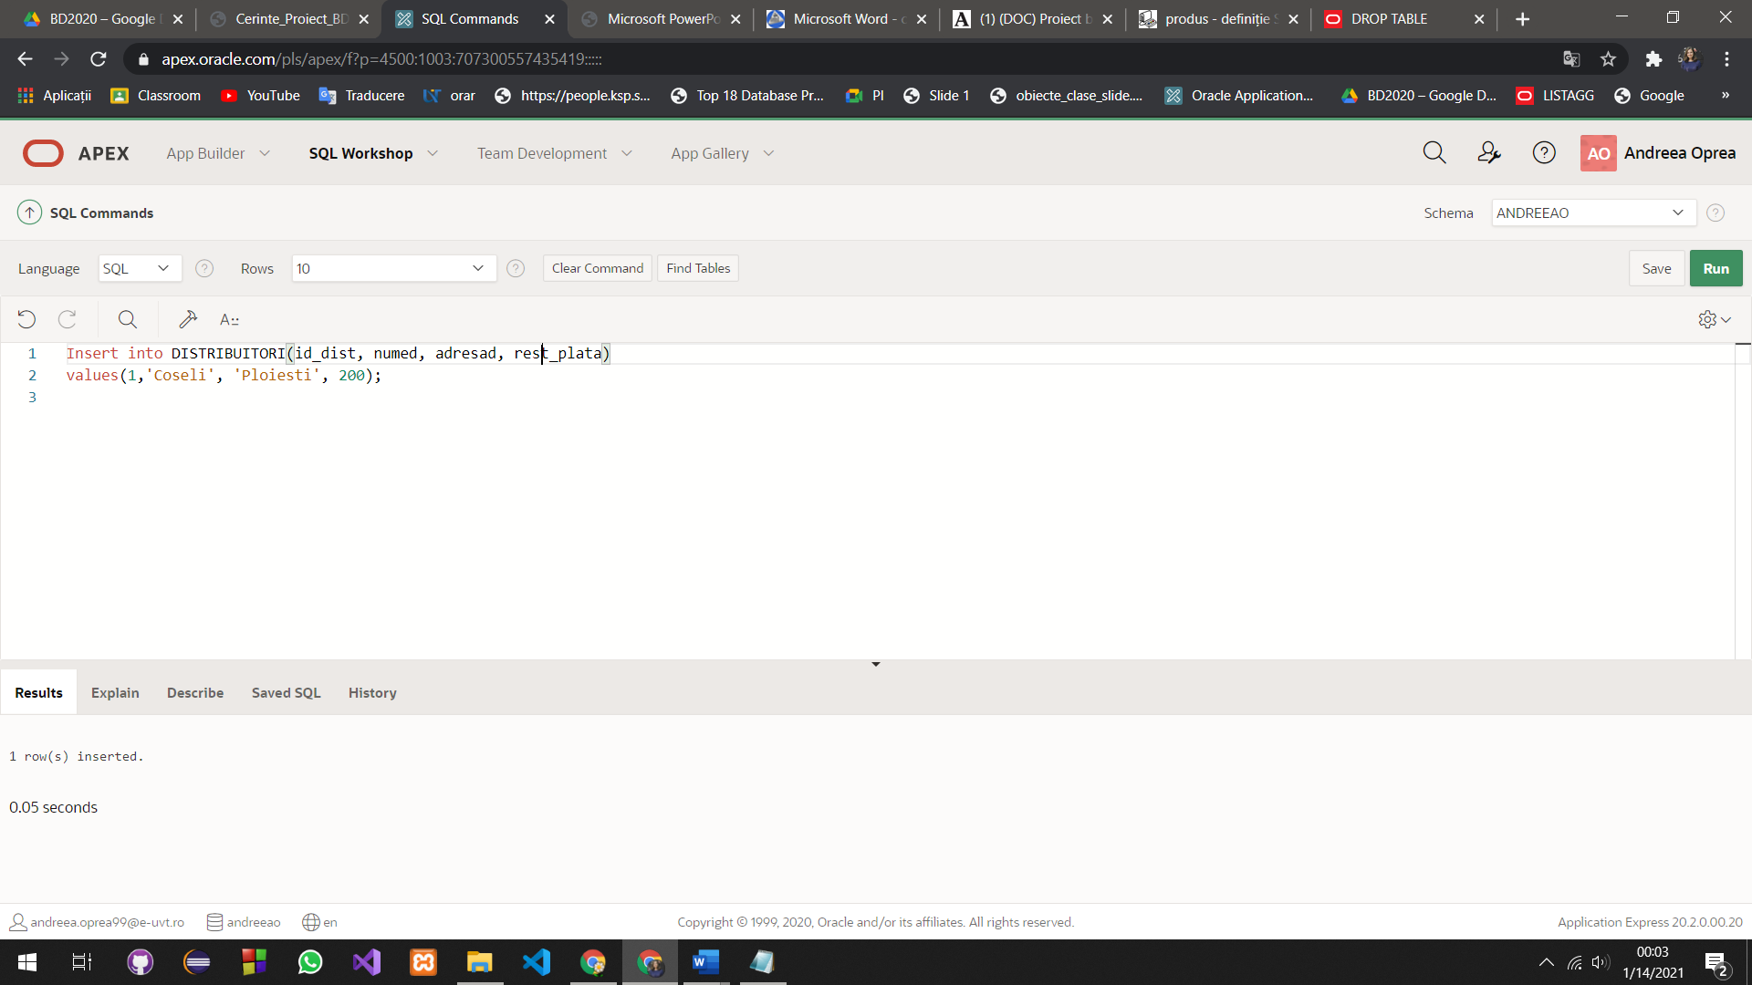

Insert into DISTRIBUITORI(id_dist, numed, adresad, rest_plata)

values(1,'Coseli', 'Ploiesti', 200);

Insert into DISTRIBUITORI(id_dist, numed, adresad, rest_plata)

values(2,'Milka', 'Bucuresti', 155);

Insert into DISTRIBUITORI(id_dist, numed, adresad, rest_plata)

values(3,'Timbark', 'Arad', 349);

Insert into DISTRIBUITORI(id_dist, numed, adresad, rest_plata)

values(4,'Velpitar', 'Timisoara', 100);

Insert into DISTRIBUITORI(id_dist, numed, adresad, rest_plata)

values(5,'Pan', 'Iasi', 50);

* **Inserari in tabela PRODUSE**

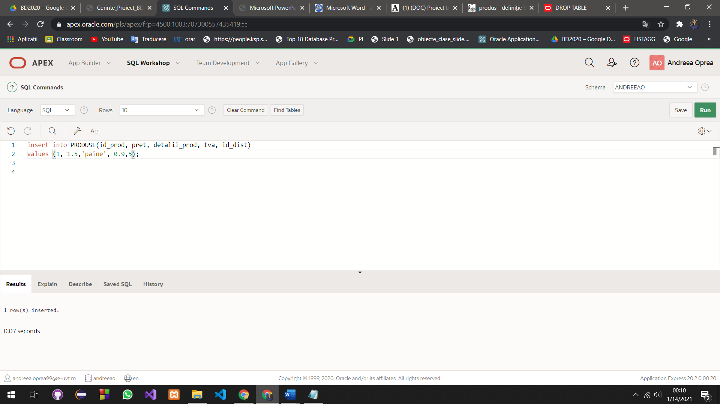

insert into PRODUSE(id_prod, pret, detalii_prod, tva, id_dist)

values (1, 1.5,'paine', 0.9,5);

insert into PRODUSE(id_prod, pret, detalii_prod, tva, id_dist)

values (2, 3,'corn', 0.24,4);

insert into PRODUSE(id_prod, pret, detalii_prod, tva, id_dist)

values (3, 6.49,'suc', 0.33,3);

insert into PRODUSE(id_prod, pret, detalii_prod, tva, id_dist)

values (4, 5.45,'ciocolata', 0.12,2);

insert into PRODUSE(id_prod, pret, detalii_prod, tva, id_dist)

values (5, 2.69,'scortisoara', 0.10,1);

* **Inserari in tabela COMENZI**

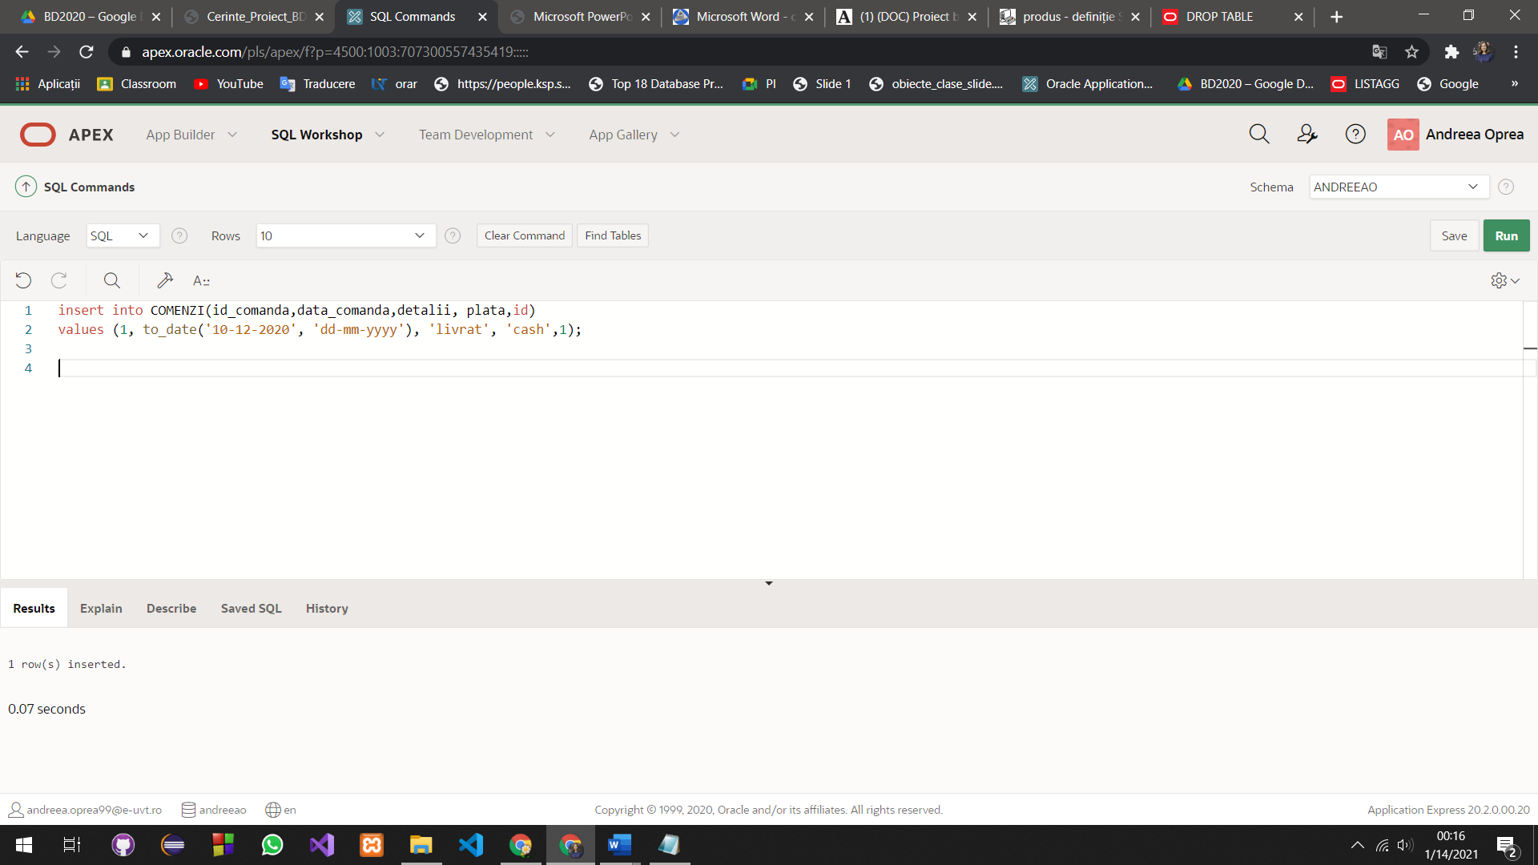

insert into COMENZI(id_comanda,data_comanda,detalii, plata,id)

values (1, to_date('10-12-2020', 'dd-mm-yyyy'), 'livrat', 'cash',1);

insert into COMENZI(id_comanda,data_comanda,detalii, plata,id)

values (2, to_date('10-11-2019', 'dd-mm-yyyy'), 'livrat', 'online',2);

insert into COMENZI(id_comanda,data_comanda,detalii, plata,id)

values (3, to_date('04-08-2020', 'dd-mm-yyyy'), 'in curs', 'online',3);

insert into COMENZI(id_comanda,data_comanda,detalii, plata,id)

values (4, to_date('12-09-2020', 'dd-mm-yyyy'), 'in curs', 'ramburs',4);

insert into COMENZI(id_comanda,data_comanda,detalii, plata,id)

values (5, to_date('12-01-2021', 'dd-mm-yyyy'), 'livrat', 'online',5);

* **Inserari in tabela COMENZI_PRODUSE**

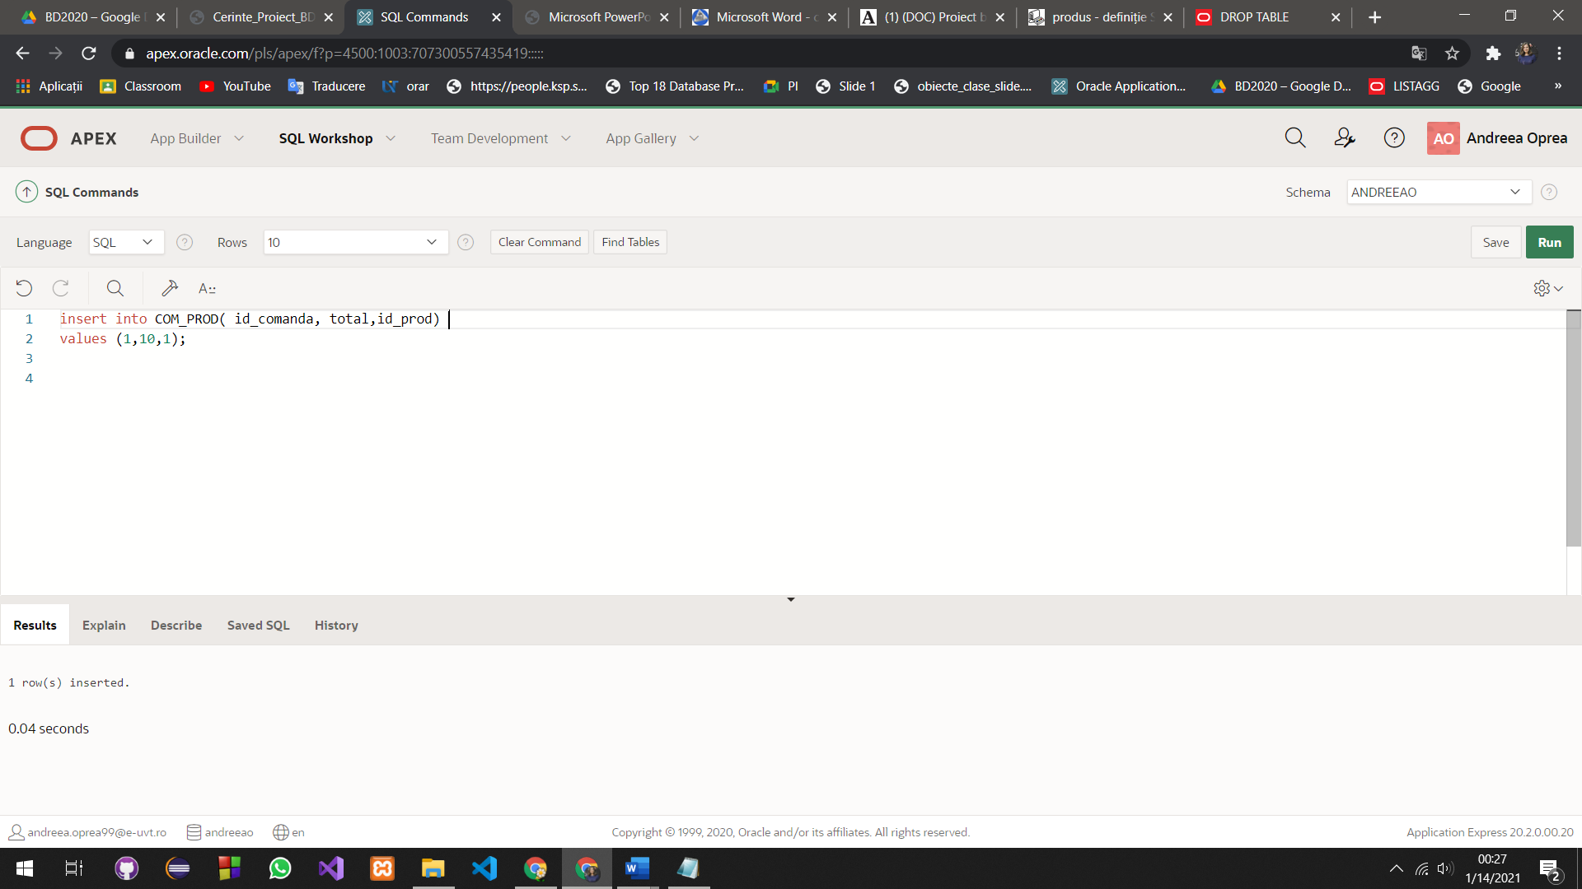

insert into COM_PROD( id_comanda, total,id_prod)

values (1,10,1);

insert into COM_PROD( id_comanda, total,id_prod)

values (2,123,2);

insert into COM_PROD( id_comanda, total,id_prod)

values (3,213,3);

insert into COM_PROD( id_comanda, total,id_prod)

values (4,500,4);

insert into COM_PROD( id_comanda, total,id_prod)

values (5,240,5);

* **Adaugare coloana Gen in tabela CUMPARATORI**

ALTER TABLE CUMPARATORI ADD (GEN VARCHAR2(1));

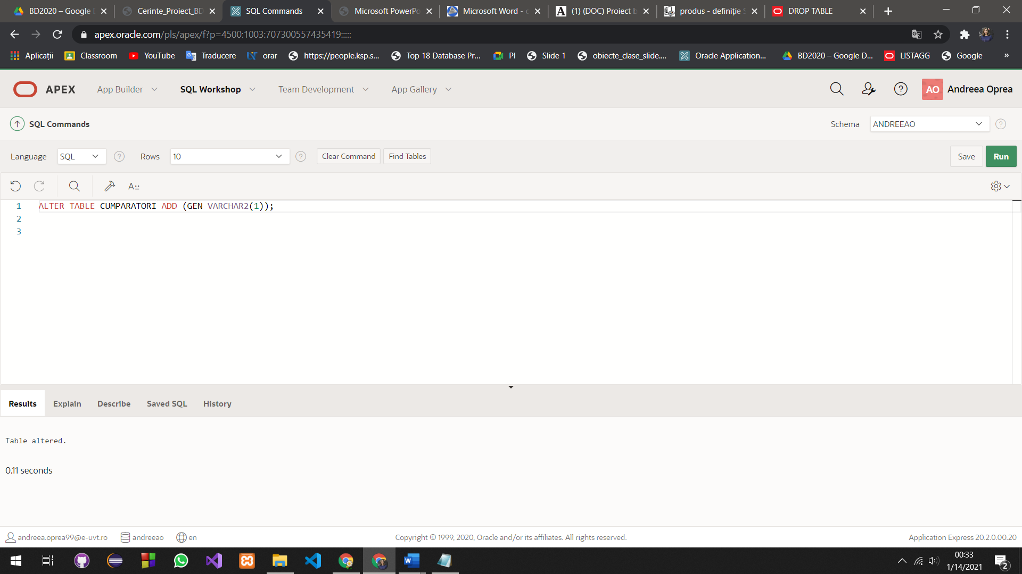

* **Stergere coloana Gen din tabela CUMPARATORI**

ALTER TABLE CUMPARATORI DROP COLUMN GEN;

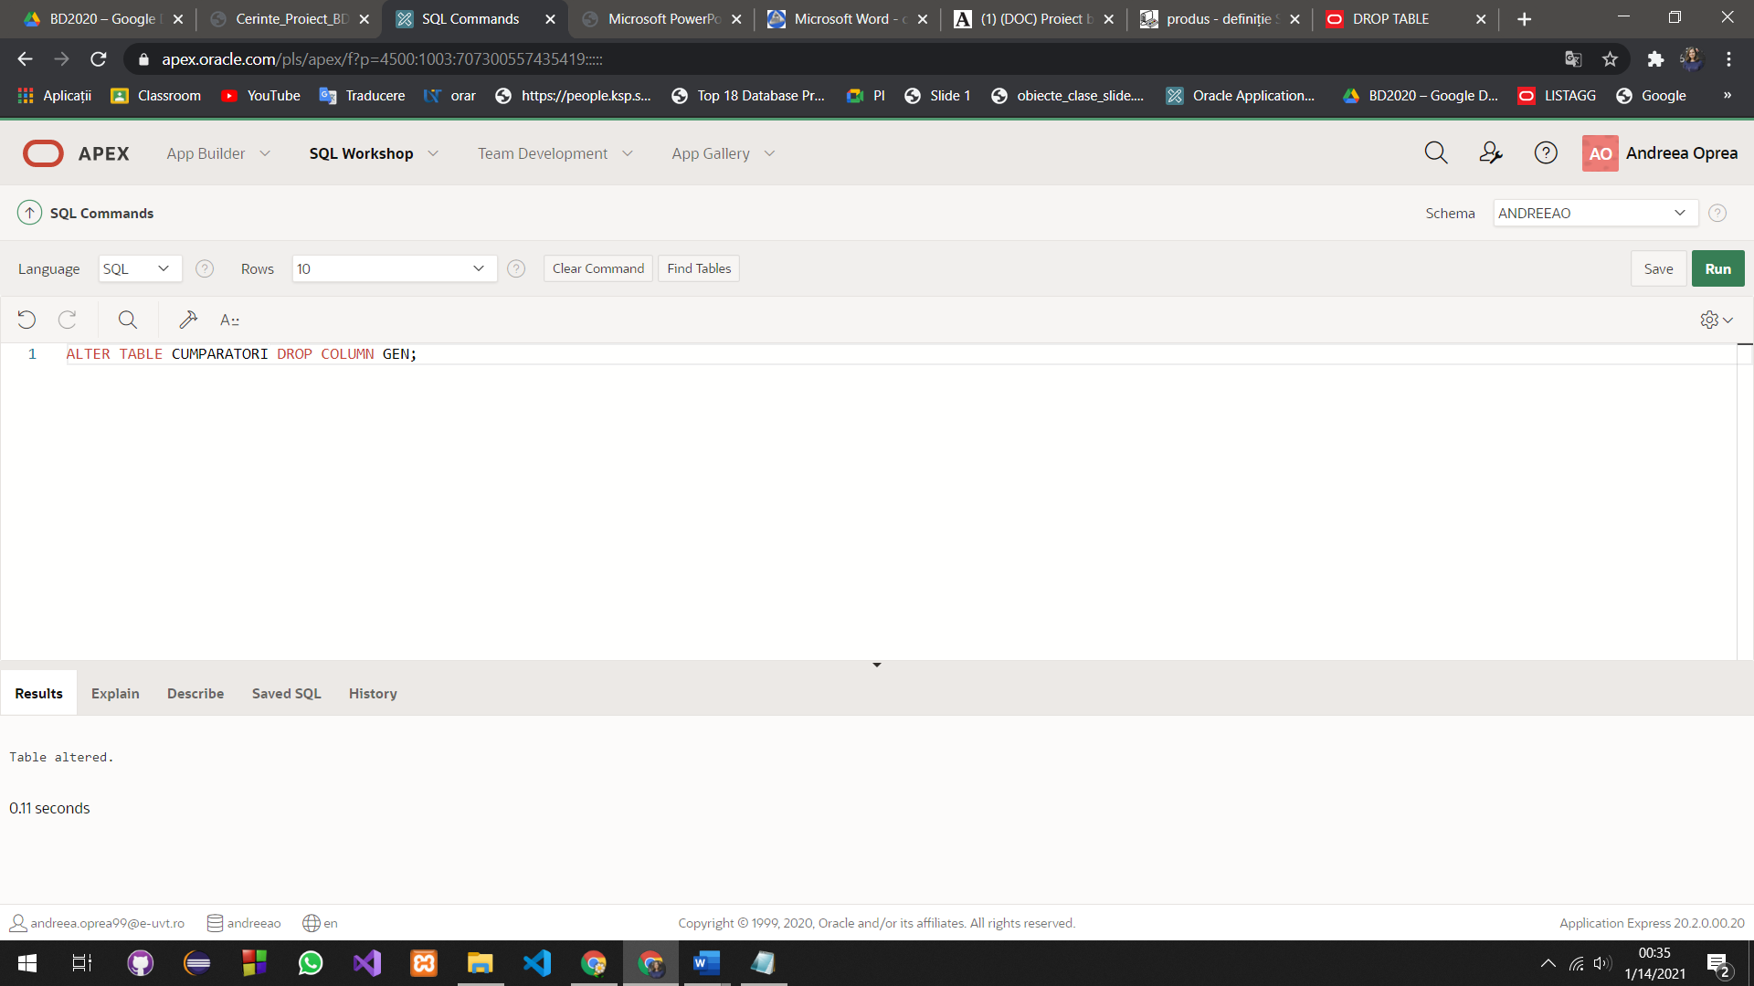

* **Modificare marime atribut numec in tabela CUMPARATORI**

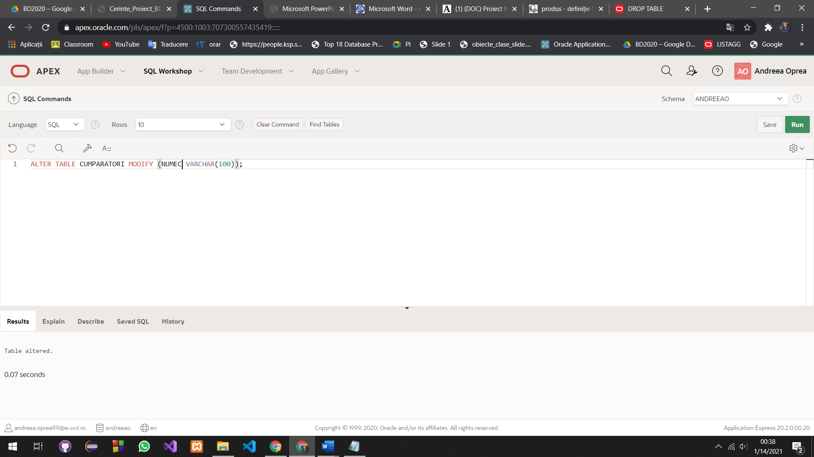

1. **Confirmarea existentei tabelelor create prin interogarea vederilor**

SELECT   OBJECT_NAME, OBJECT_TYPE, CREATED

      FROM     USER_OBJECTS

     WHERE    OBJECT_NAME = 'PRODUSE'

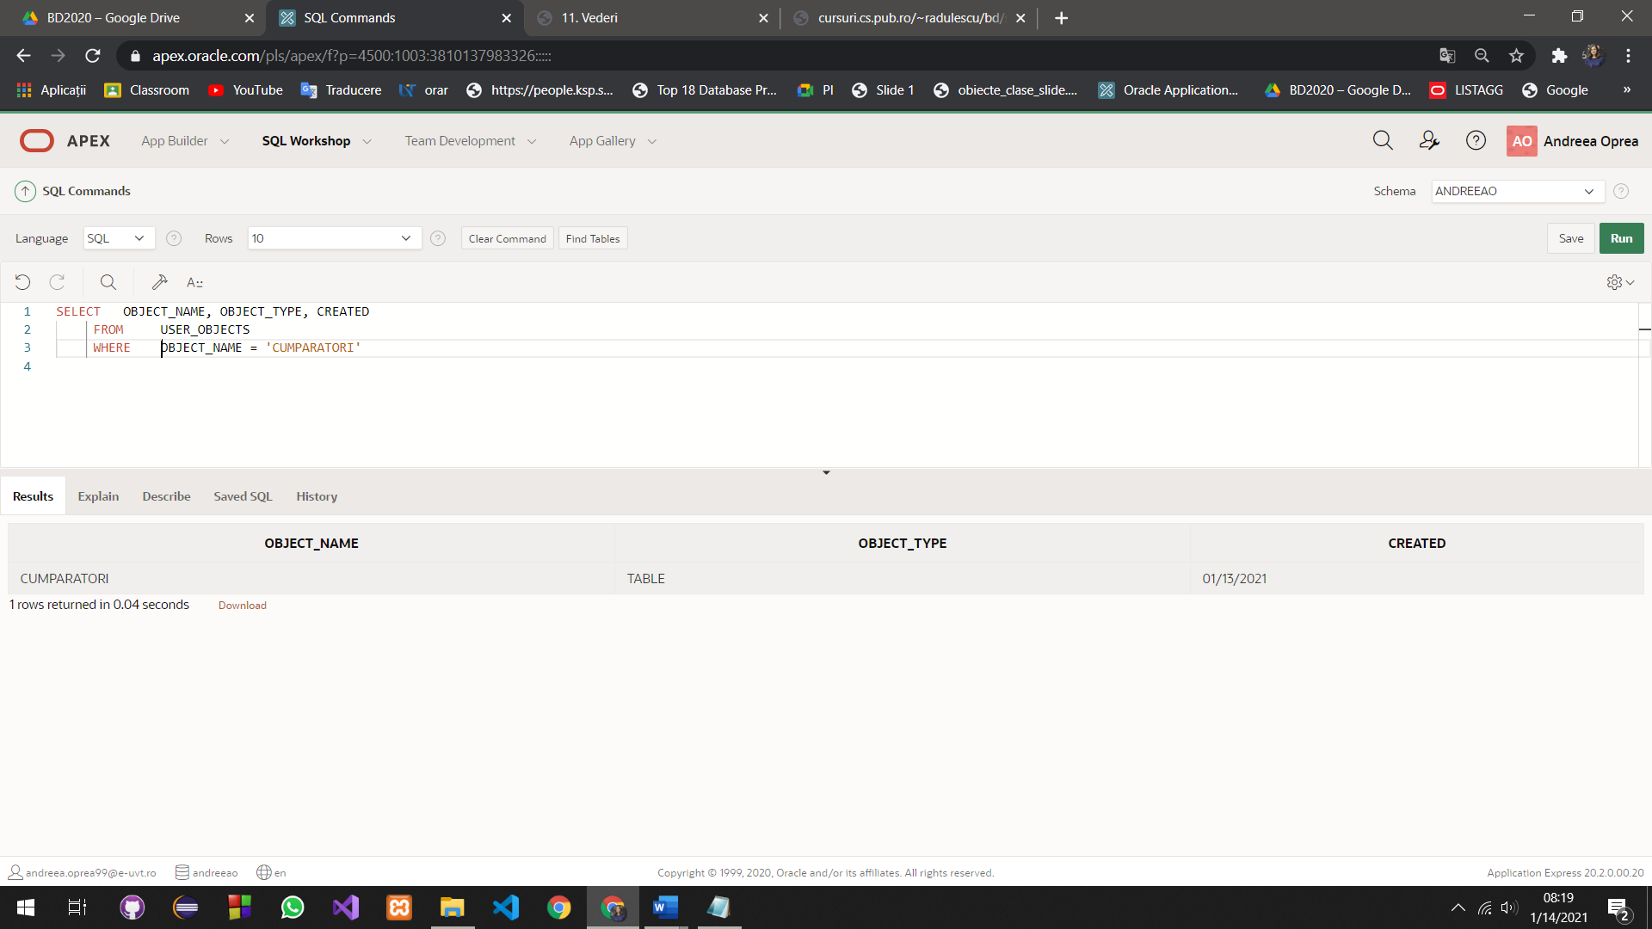

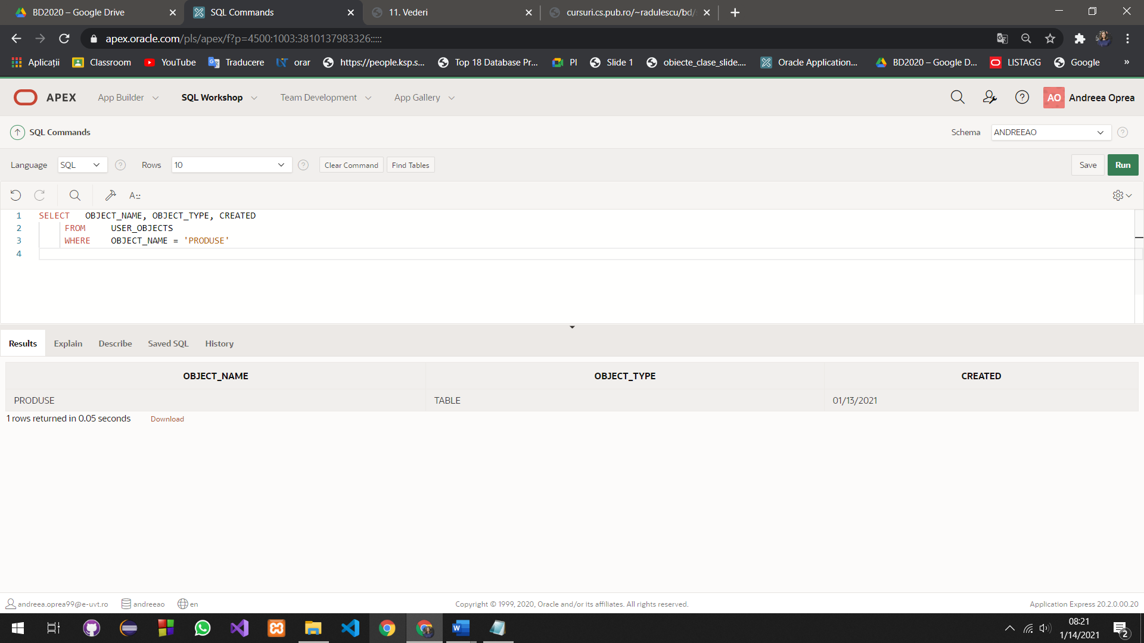 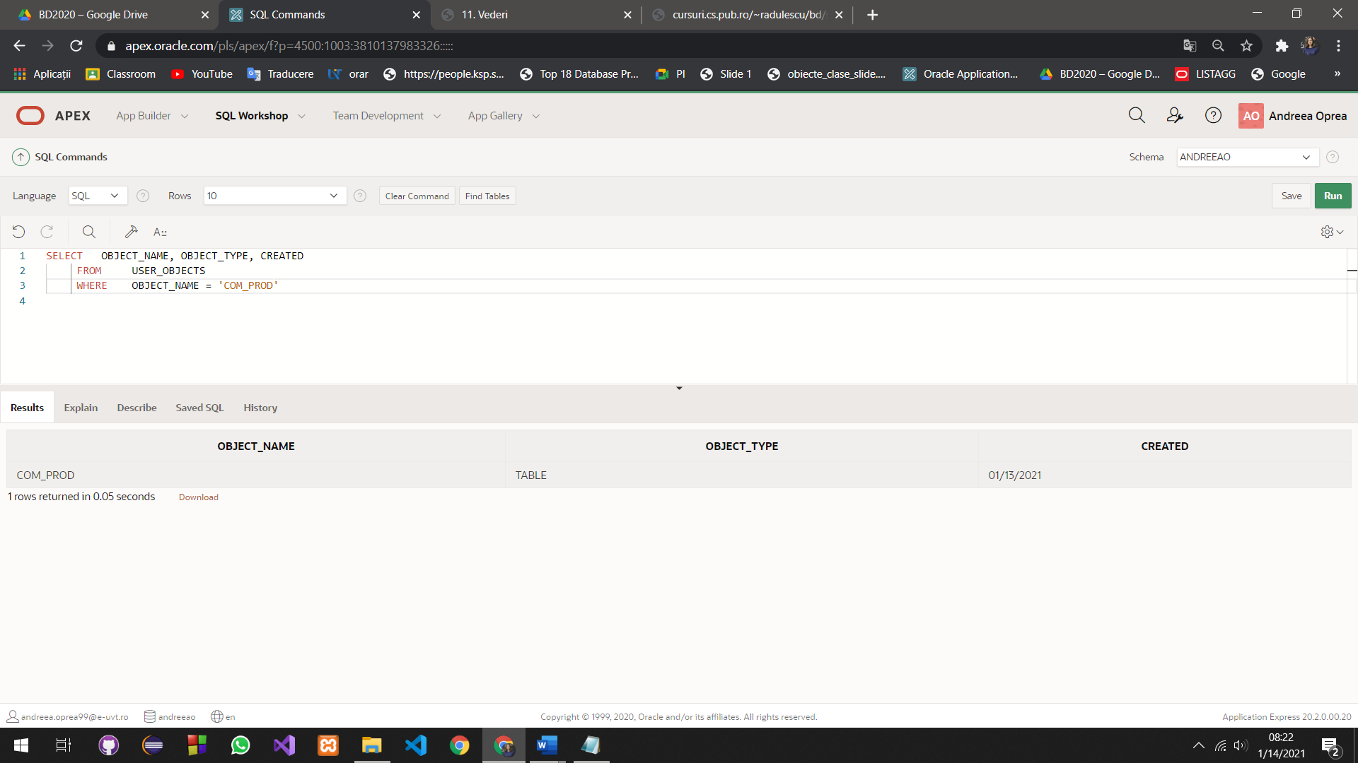

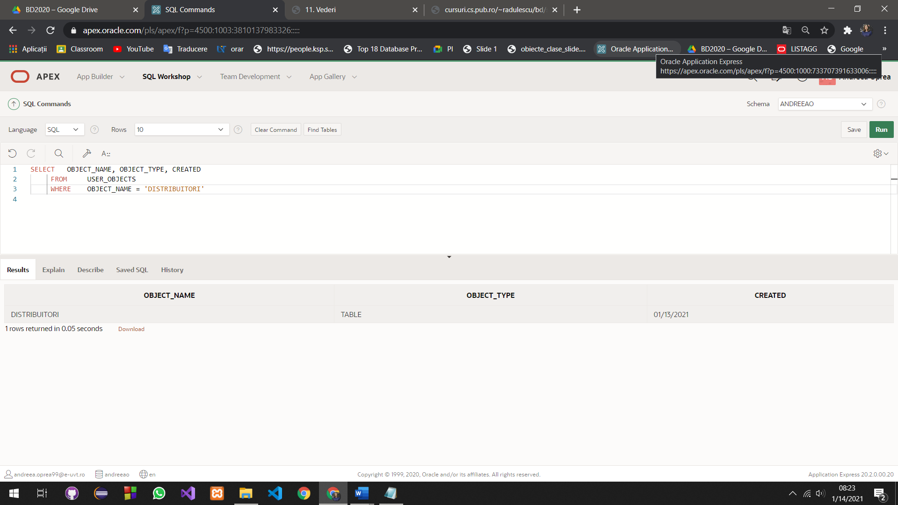

* Vizualizarea structurii acestora si a constrangerilor aferente

SELECT constraint_name, constraint_type, column_name

from user_constraints natural join user_cons_columns

where table_name = 'PRODUSE';

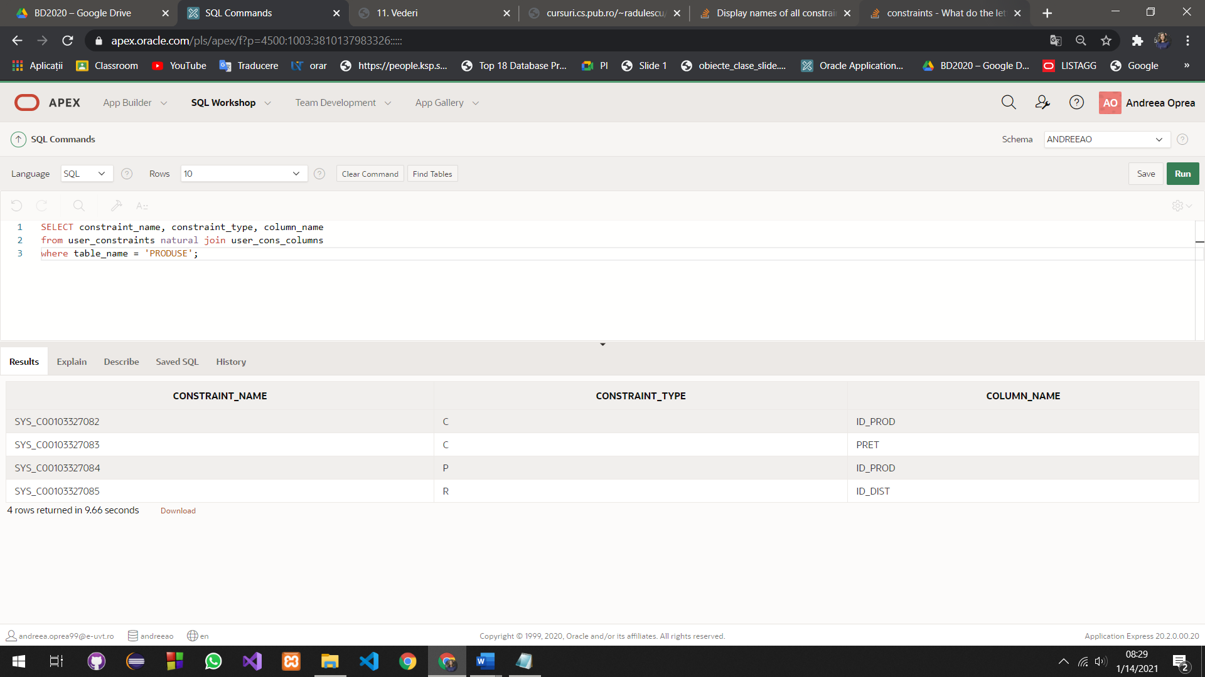

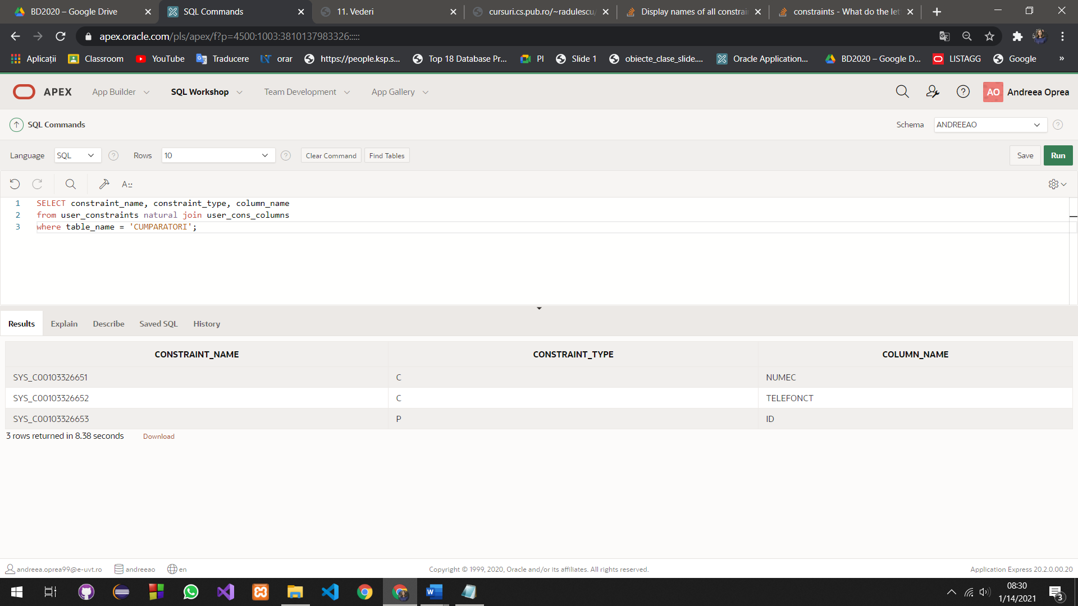

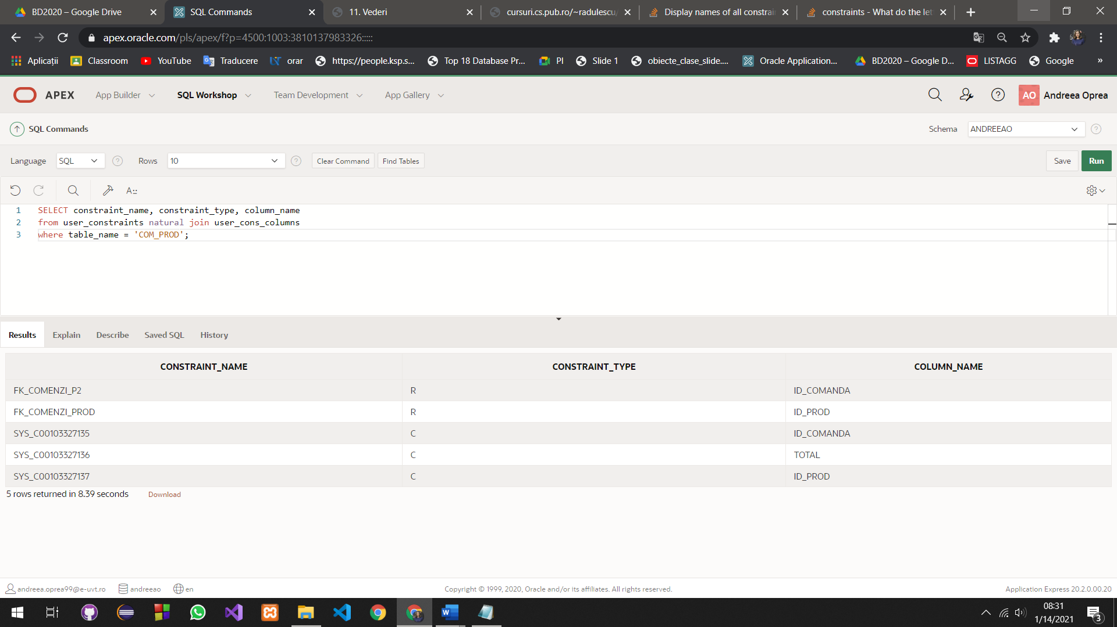

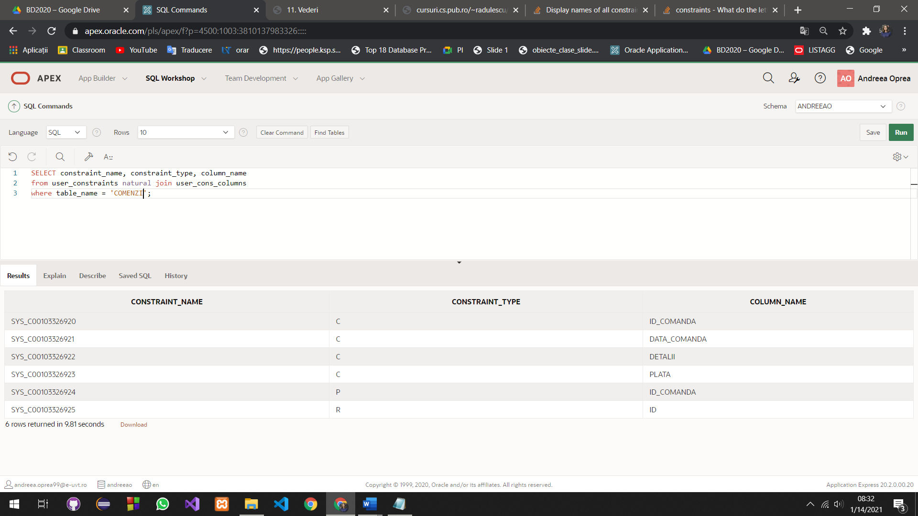

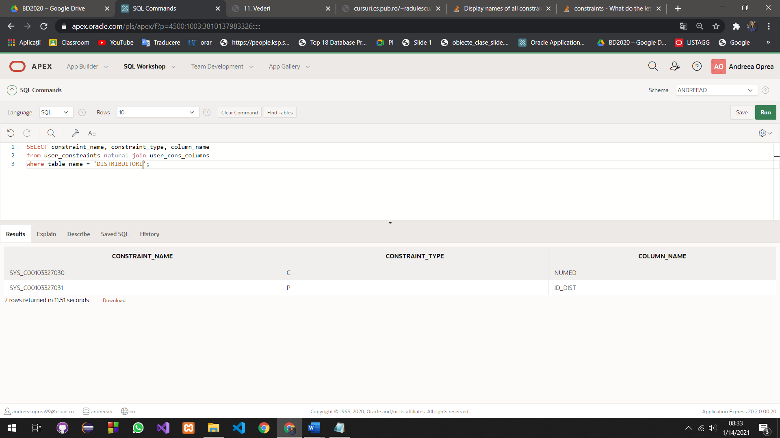

* Se creaza un view care sa afiseze toti cumparatorii:

CREATE VIEW CUMPARATORI_VIEW

AS SELECT C.ID, C.NUMEC,

C.ADRESAC, C.TELEFONCT,C.DATORIEC FROM CUMPARATORI C, COMENZI CO

WHERE C.ID=CO.ID;

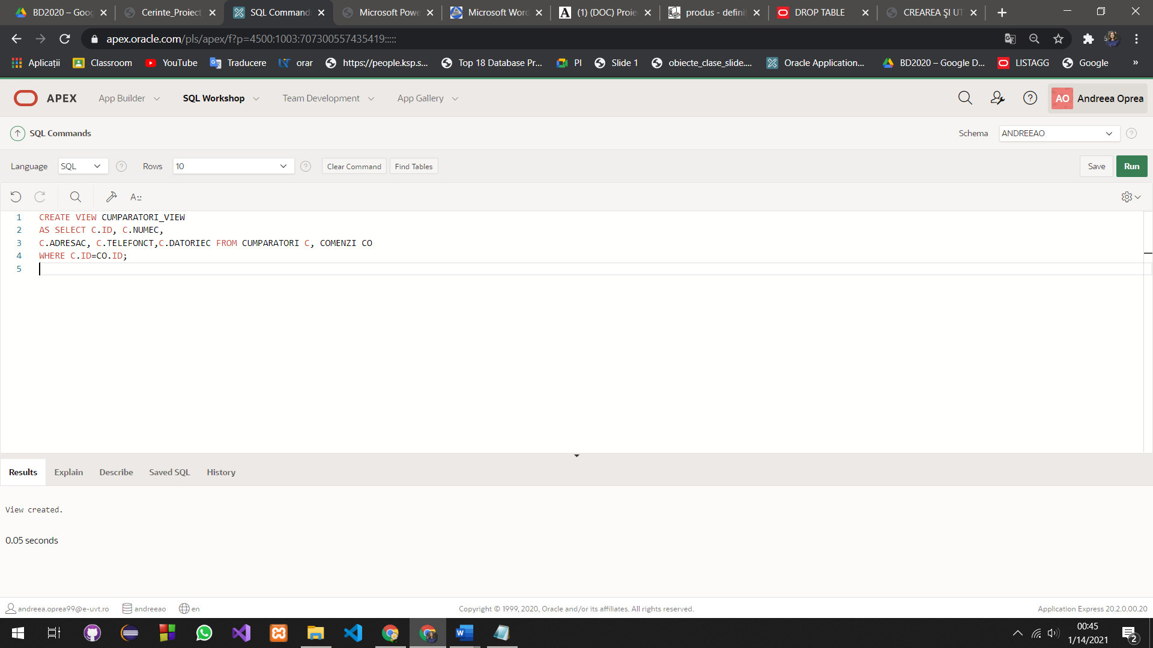

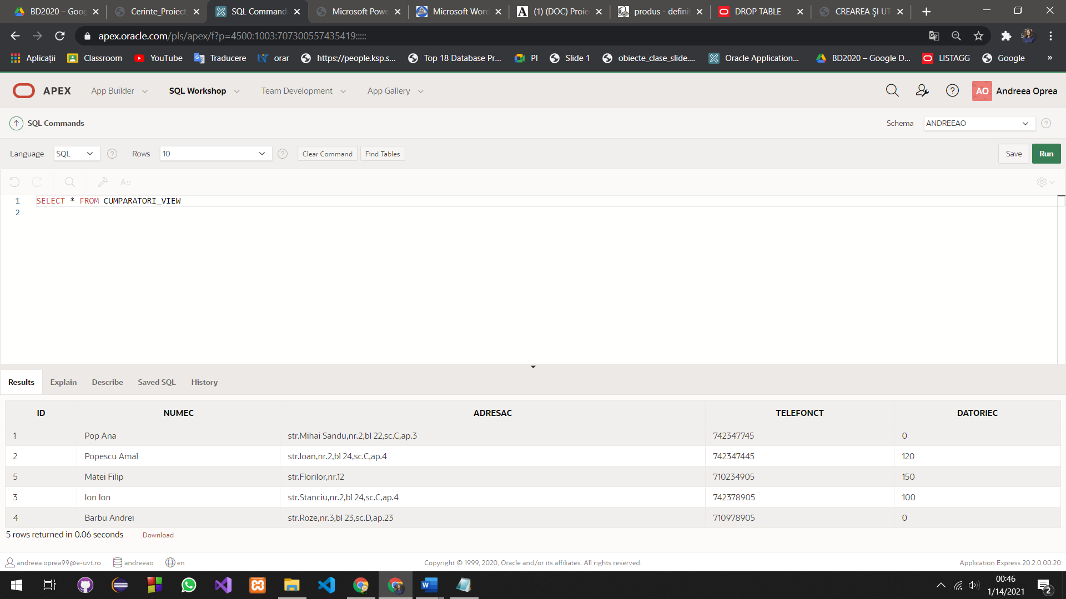

1. **Definirea de obiecte ale bazei de date**

* Se creaza indexuri pentru coloana numec din tabela CUMPARATORI:

CREATE INDEX NAME_INDEX ON CUMPARATORI(NUMEC);

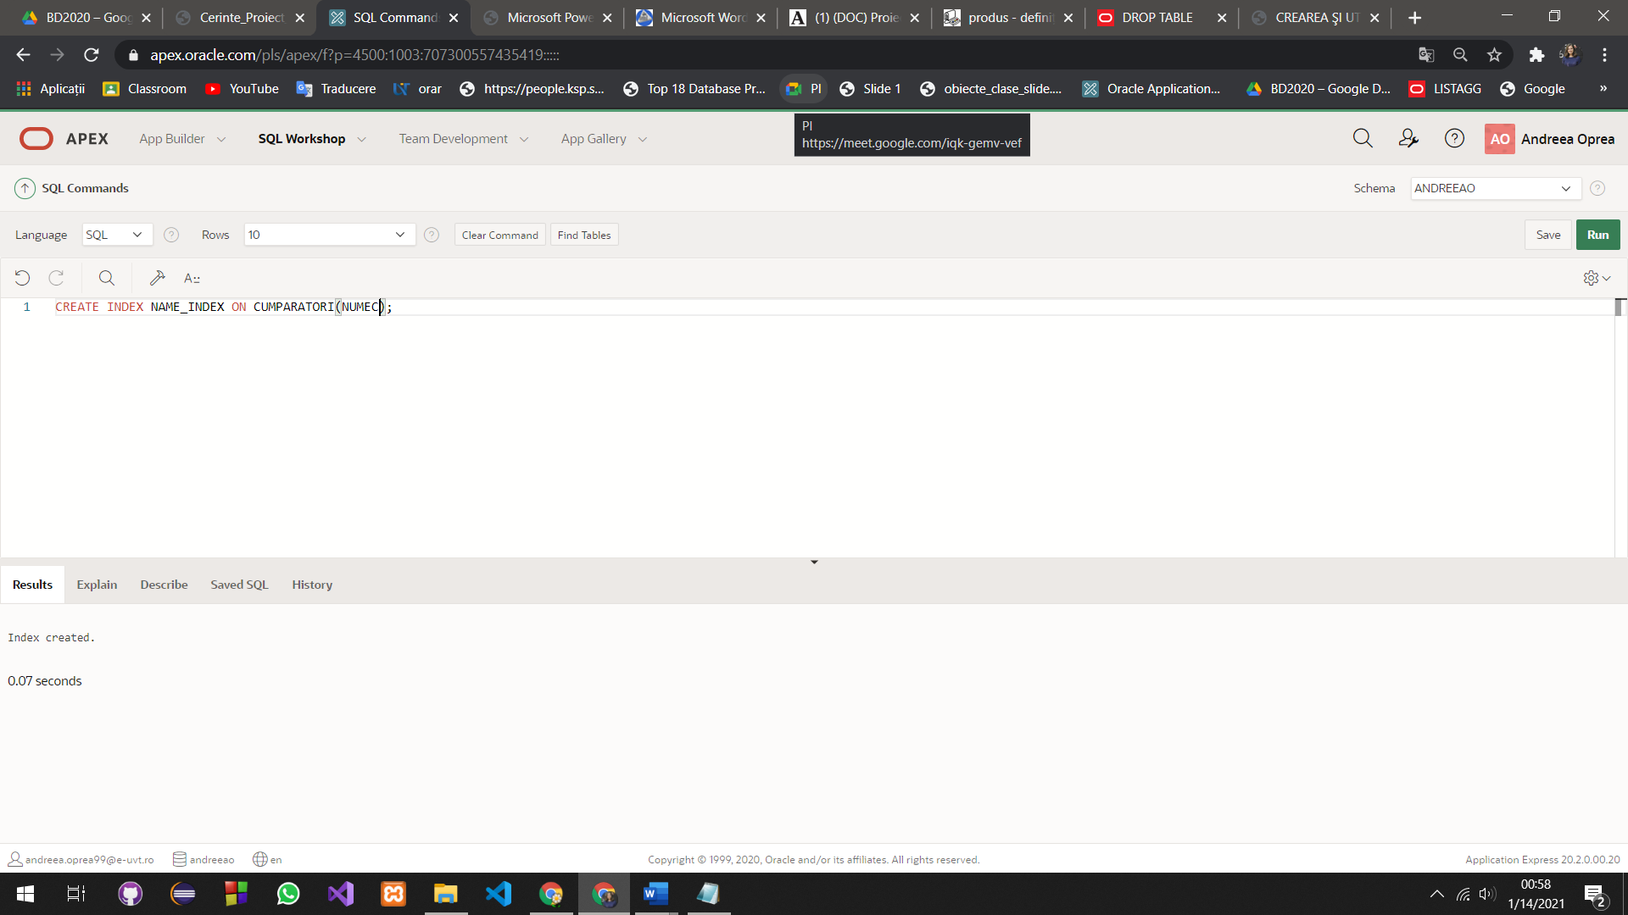

SELECT * FROM USER_INDEXES WHERE INDEX_NAME LIKE '%_INDEX' AND TABLE_NAME IN ('CUMPARATORI');

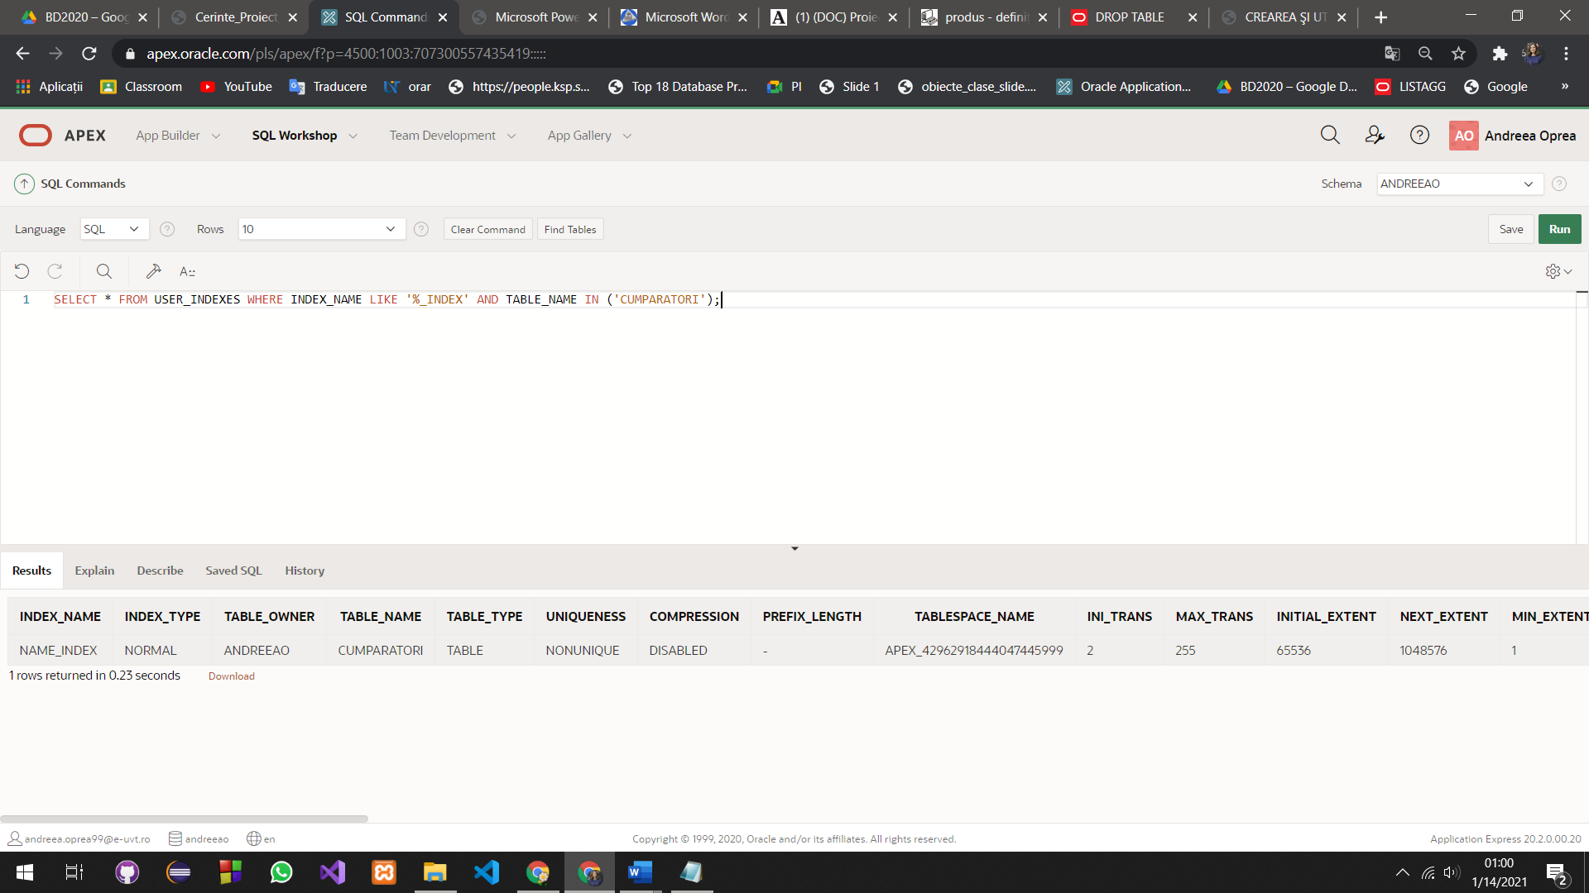

* Se sterge indexul creat anetrior:

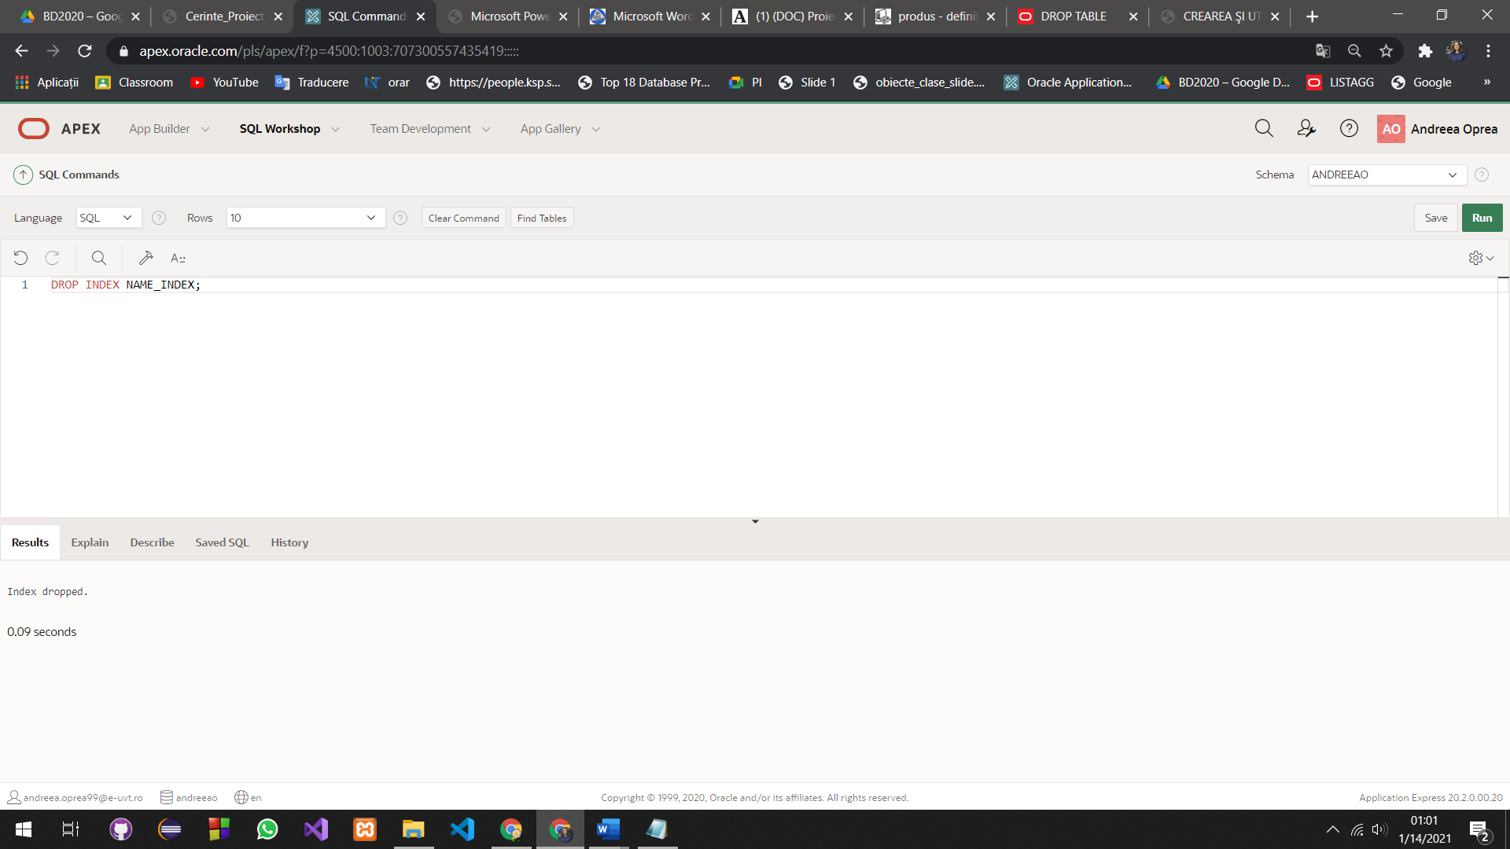

* Se creaza un sinonim pentru DISTRIBUITORI

CREATE SYNONYM FURNIZORI FOR DISTRIBUITORI;

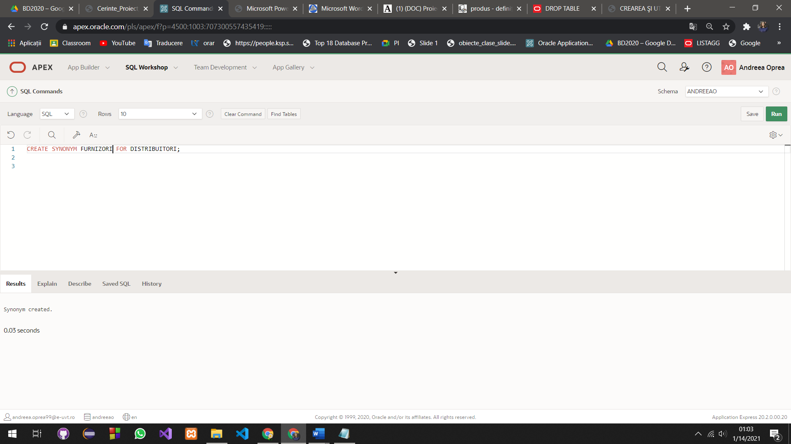

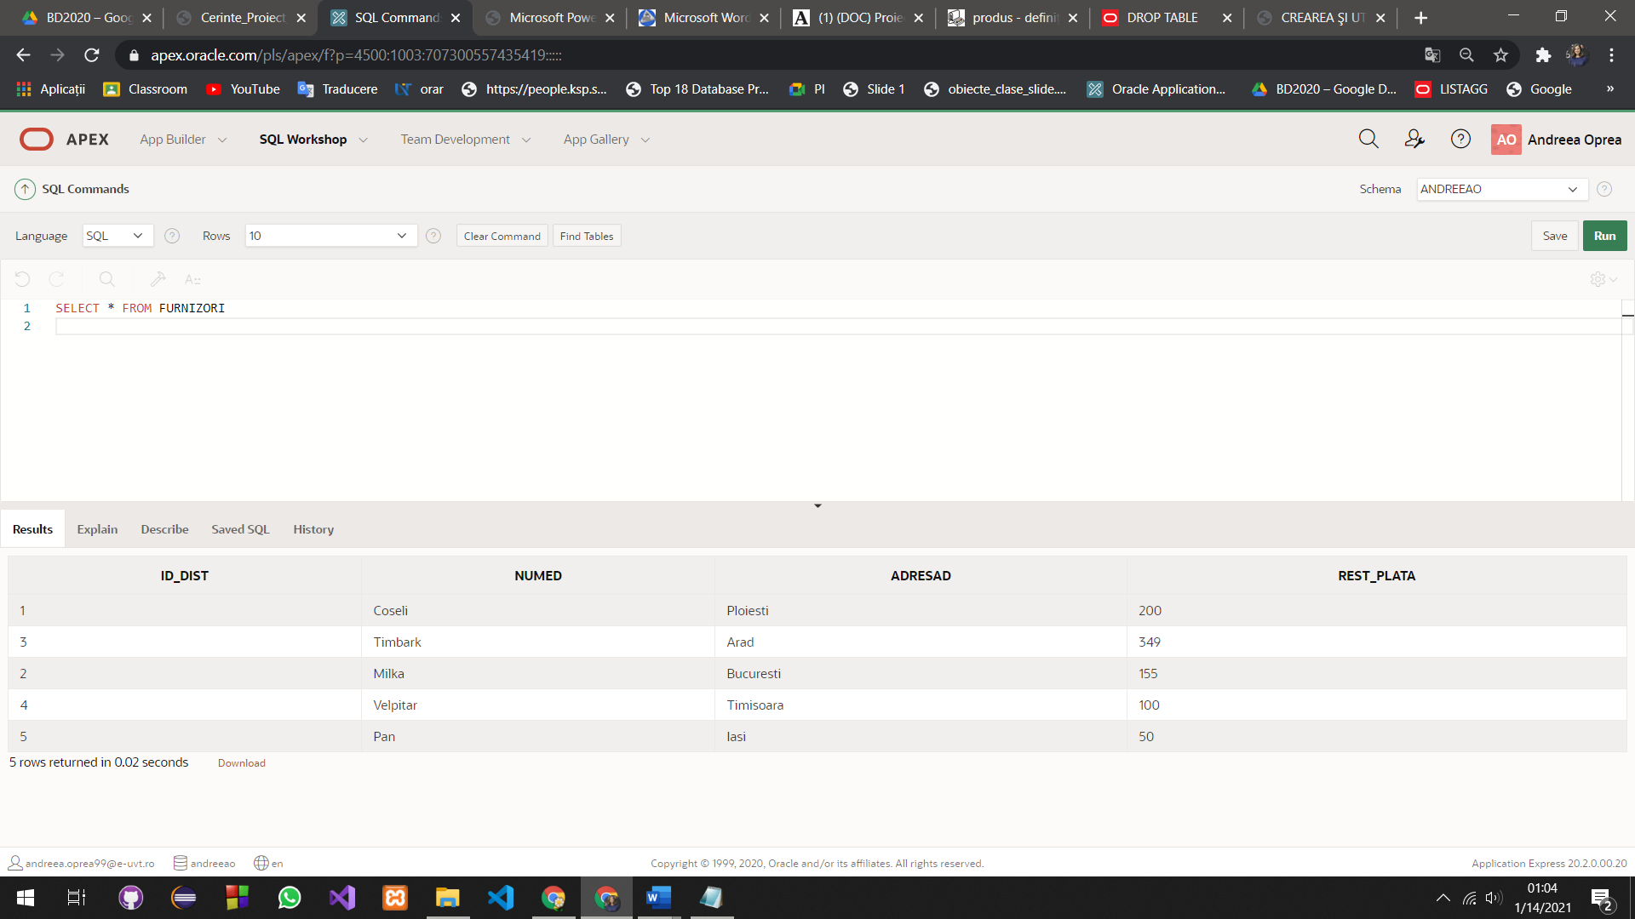

* Modificare numec cumparator cu id 3

UPDATE CUMPARATORI SET NUMEC='Oprea Andreea' WHERE ID=3;

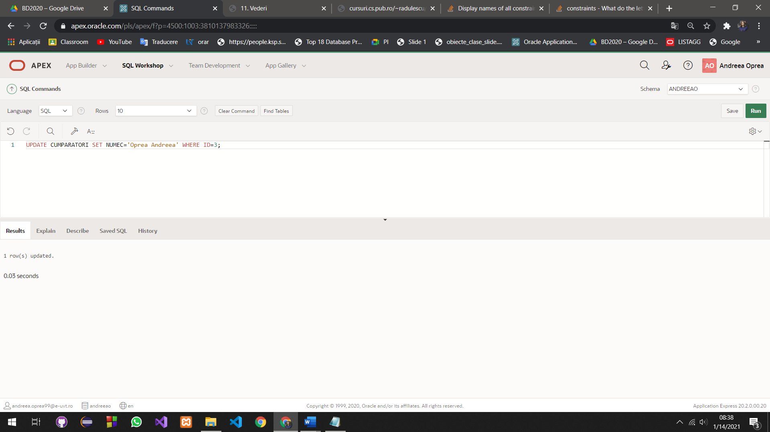

* Selectare detalii comanda, data comenzii, numele clientului si datoria acstuia

SELECT DETALII as "Detalii despre starea comenzii", DATA_COMANDA as "Data comenzii", NUMEc as "Nume cumparator", DATORIEC as "Valoare datorie"

FROM COMENZI A, CUMPARATORI B

WHERE A.ID=B.ID;

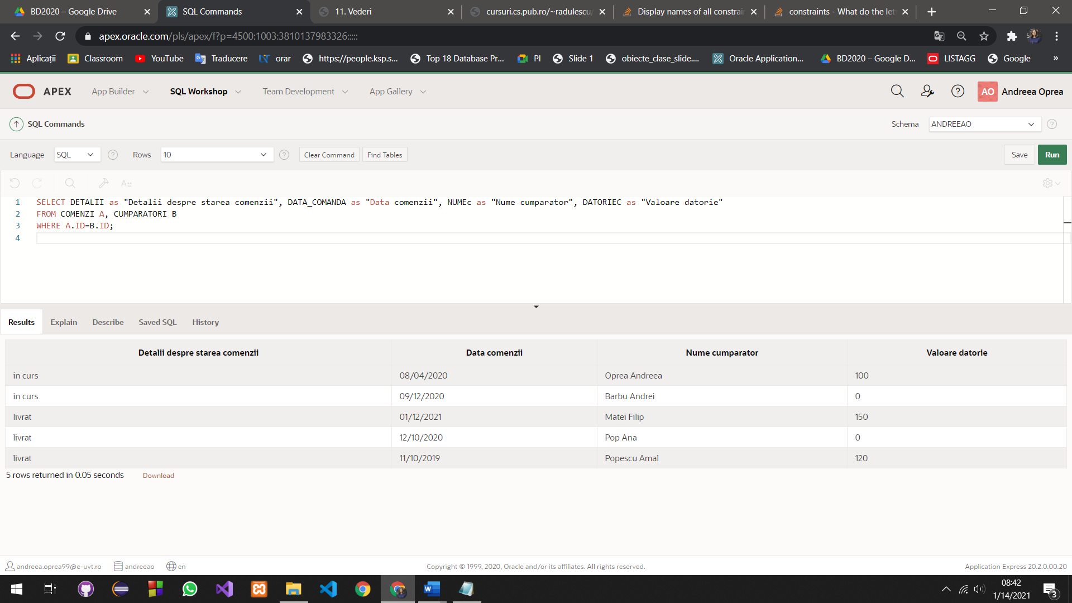

* Se creaza o secventa pentru tabela PRODUSE

CREATE SEQUENCE SEQ_ID_PROD

START WITH 2

INCREMENT BY 2

MAXVALUE 200

NOCYCLE;

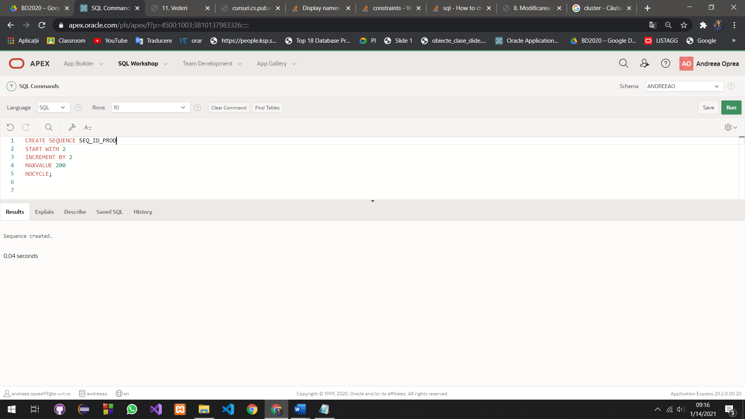

1. **Exemplificare de comenzi de prelucrare asupra datelor: adaugare, modificare, stergere, imbinare (merge), selectie**
2. **Selectia datelor**

* Modificare

UPDATE PRODUSE

SET PRET = 7.9

WHERE ID_PROD = 3

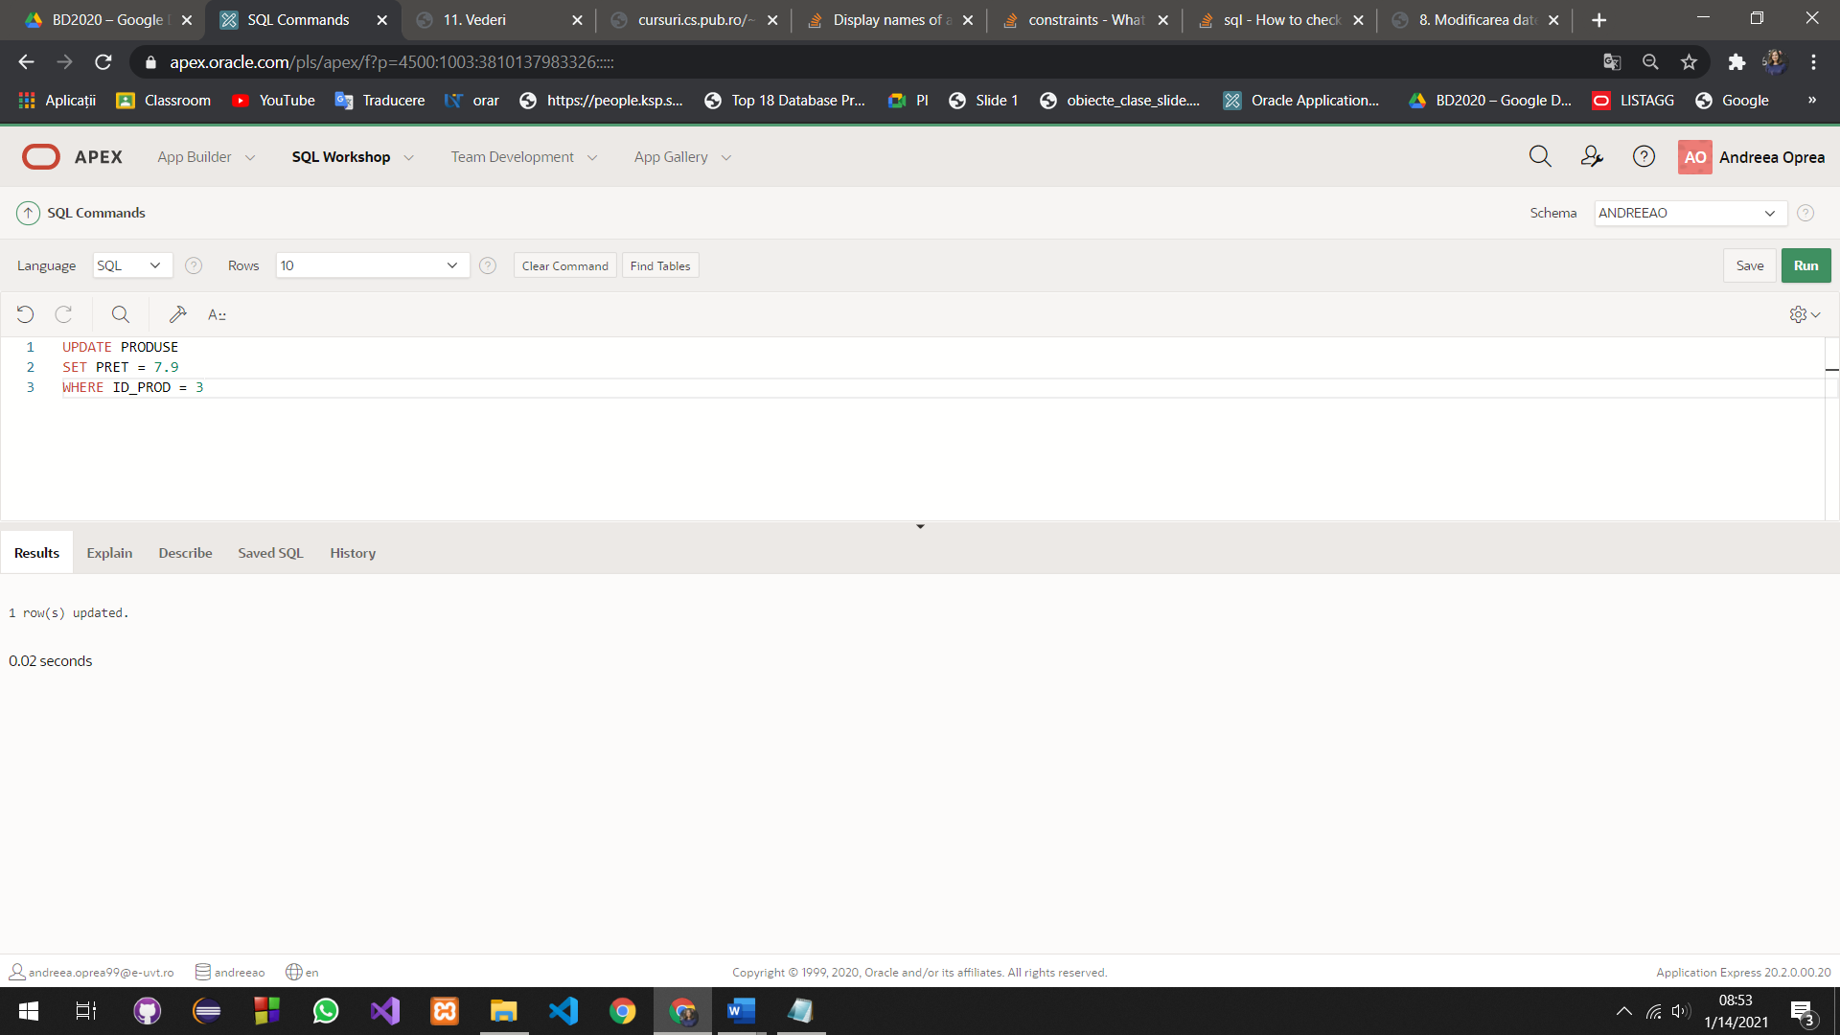

* Verificarea cantitatii produselor dupa descriere

SELECT P.ID_PROD, P.DETALII_PROD, F.ID_DIST, F.NUMED,

CASE WHEN P.DETALII_PROD='scortisoara' THEN 5

WHEN P.DETALII_PROD='paine' THEN 1

WHEN P.DETALII_PROD='suc' THEN 3

WHEN P.DETALII_PROD='ciocolata' THEN 4

ELSE 0

END AS NUMAR

FROM PRODUSE P, DISTRIBUITORI F

WHERE P.ID_DIST=F.ID_DIST;

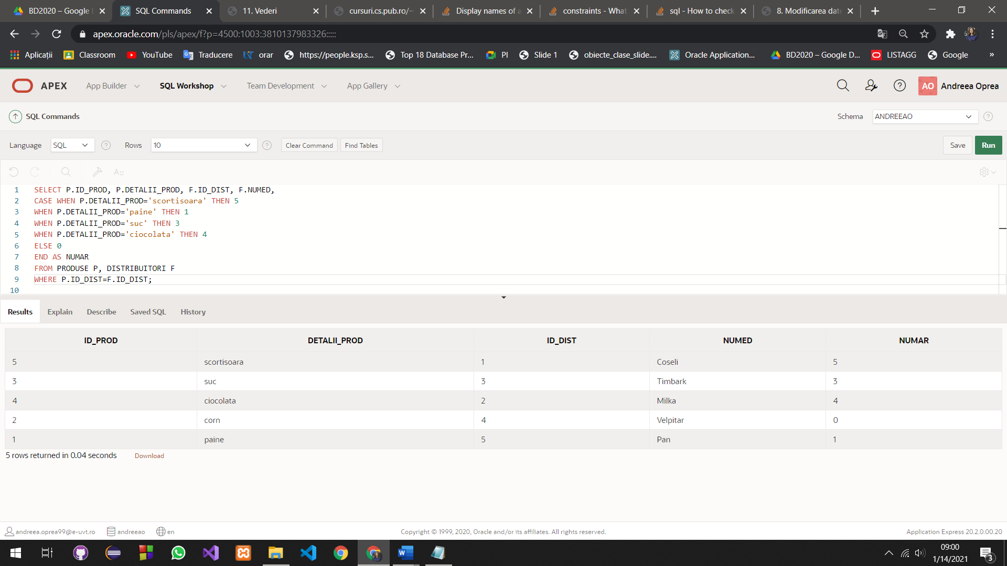

* Se afiseaza numele si adresa cumparatorilor care au datorii mai mari de 100 de lei, folosind INTERSECT

SELECT NUMEC, ADRESAC, DATORIEC

FROM CUMPARATORI

INTERSECT

SELECT NUMEC, ADRESAC, DATORIEC

FROM CUMPARATORI

WHERE DATORIEC>100;

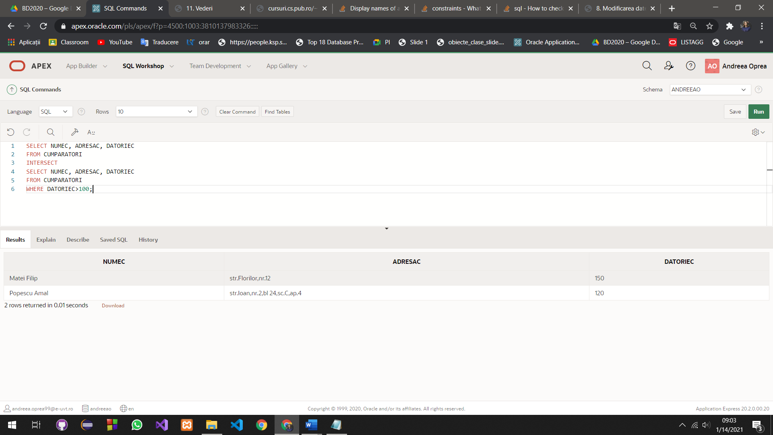

* Se afiseaza distribuitorii care nu sunt Coseli, folosind comanda MINUS

SELECT* FROM DISTRIBUITORI MINUS SELECT* FROM DISTRIBUITORI WHERE NUMED='Coseli';

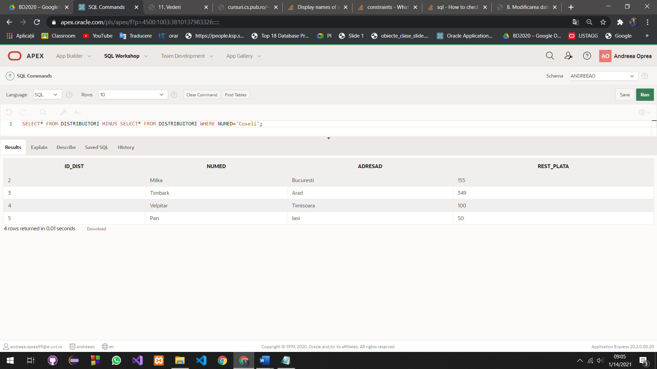

* Se afiseaza toate datele despre paine si scortisoara, folosind UNION

SELECT DETALII_PROD,PRET, TVA, ID_DIST FROM PRODUSE

WHERE DETALII_PROD='paine'

UNION

SELECT DETALII_PROD,PRET, TVA, ID_DIST FROM PRODUSE

WHERE DETALII_PROD='scortisoara';

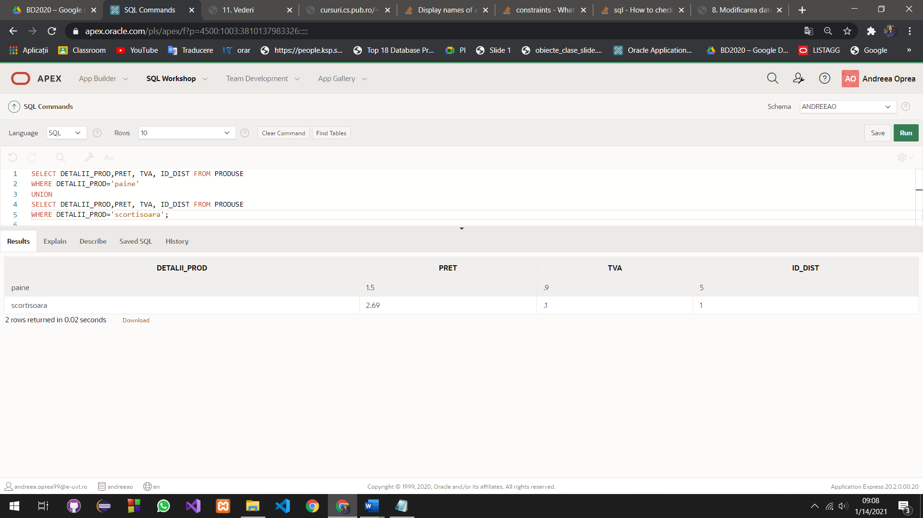

* Afisarea datelor din tabela DISTRIBUITORI si pe cele comune din tabela PRODUSE

SELECT * FROM  DISTRIBUITORI A

LEFT OUTER JOIN PRODUSE B ON A.ID_DIST=B.ID_DIST;

